Одеський національний університет імені І. І. Мечникова
Геолого-географічний факультет
Кафедра економічної та соціальної географії і туризму

Дипломна робота
бакалавра

на тему: Розвиток туризму в країнах Південно-Східної Азії

Tourism development in Southeast Asia

Виконала: студентка IV курсу
денної форми навчання
спеціальності 242 Туризм

Кукліна Вероніка Сергіївна

Керівник к. г. н., доц. Коломієць К. В.

Рецензент д. е. н., проф. Транченко Л.В.

Рекомендовано до захисту: Захищено на засіданні ЕК №__
протокол засідання кафедри протокол №___від «___»_____р.
№_____ від «___»_____ р. Оцінка_____ /________/________
Завідувач кафедри (за національною шкалою, за шкалою ЕСТS, бал)
________проф. Топчієв О.Г. Голова ЕК
________ проф. Сич В. А.

Одеса – 2022

ЗМІСТ
Вступ…………………………………………………………………….. 3
Розділ 1. Характеристика Південно- Східного Азійського регіону……5
1.1. Економіко- географічне положення .......………………………...5
1.2. Орографічні туристичні ресурси………………………………….9
1.3. Гідрологічні туристичні ресурси………………………………...11
1.4. Кліматичні умови…………………………………………………13
Розділ 2. Становлення туризму в регіоні………………………………..16
2.1. Історія розвитку…………………………………………………..16
2.2. Сучасний стан…………………………………………………….20
2.3. Пам’ятки ЮНЕСКО.……………………………………………..24
Розділ 3. Туристичні лідери регіону……………………………….……32
3.1. В’єтнам…………………………………………………………….32
3.2. Таїланд……………………………………………………………..39
3.3. Сінгапур…………………………………………………………...43
Висновки……………………………………………………………….47
Список використаних джерел………………………………...50

ВСТУП
Завдяки своєму розташуванню, територія Південно-Східної Азії є туристично-привабливою. Хоча країни тут не вважаються великими туристичними центрами та не мають великого потоку туристів, це не заважає країнам розвивати туристичну сферу.
Туристичний ринок Південно-Східної Азії розвивається переважно завдяки внутрішньому попиту, який зорієнтований на прийом туристів з Азіатсько-Тихоокеанського регіону. За схожістю культур і релігій, країни Азії мають дуже тісні взаємозв’язки між собою. Але за останні декілька років зростає привабливість серед європейських відвідувачів. Туристи обирають Азійські країни, як новий туристичний сектор, зокрема Південно-Східна Азія. Оскільки положення країн є привабливе з точки зору рекреації та туристичних ресурсів, країн розвивають туристичну інфраструктуру задля забезпечення гідної якості обслуговування. Державні заходи, спрямовані на підвищення якості туристичних послуг, залучення більшої частки населення та винесення туризму як пріоритетної галузі економіки, вдосконалення інфраструктури, та організація міжнародних фестивалів дозволили країні залучати значно більші потоки, як в'їзного туризму. Необхідність дослідження ролі окремих держав у розвитку туристичної галузі в Південно-Східній Азії визначає актуальність даної теми.
Мета роботи - охарактеризувати рекреаційно-туристичні ресурси країн Південно-Східної Азії, та їх роль у розвитку туристичної привабливості регіону. Виділити унікальні методи організації та функціонування туристичного ринку регіону.
Поставлена ​​мета досягається за допомогою вирішення наступних завдань:
- розглянути рекреаційно-туристичні ресурси регіону, завдяки яким підвищується розвиток туризму та виявити їх специфіку;
- дослідити сучасний стан і тенденції розвитку туризму в Південно-Східній Азії
- дати характеристику найбільш привабливим туристичним країнам Південно-Східної Азії;
- визначити роль та значення країн регіону у світовому туристичному бізнесі.
Об'єкт дослідження - країни Південно-Східної Азії.
Предметом дослідження є туристична характеристика ряду країн, яка включає в себе аналіз і оцінку об’єктів, що впливають на можливості та особливості розвитку туризму.
В дипломній роботі використані наступні методи дослідження: описовий, статистичний, порівняльний, картографічний, головні положення сучасної туризмології про комплексне вивчення туристичних ресурсів та їх вплив на розвиток всієї галузі.
В процесі написання даної роботи використовувались праці таких дослідників в цій галузі, як: Ткачук Л.М., Мальська М.П. та ін, статті у фахових виданнях, енциклопедичні довідники рекреаційно-туристичного напрямку, картографічні матеріали, статистичні дані Всесвітньої туристичної організації та Інтернет-ресурси.
Дипломна робота складається зі вступу, трьох розділів, які в свою чергу поділяються на підрозділи, висновку та списку використаних джерел. За результатами досліджень побудовані тематичні графіки та діаграми.
Повний обсяг аркушів: 52, кількість рисунків: 18, таблиць: 2, кількість використаних джерел: 28.

РОЗДІЛ 1. ХАРАКТЕРИСТИКА ПІВДЕННО-СХІДНОГО АЗІЙСЬКОГО РЕГІОНУ
1.1 Економіко географічне положення
Південна Східна Азія має таке положення, що з’єднує собою Євразію та Австралію з Океанією. Територія складається з двох окремих частин (географічних регіонів). Північна частина відома як материкова Південно-Східна Азія, або Індокитай, розташована на Індокитайському півострові; до її складу входять країни М'янма, Таїланд, Західна Малайзія (Півострів Малайзія), Лаос, Камбоджа та В'єтнам.
Друга частина відома як Малайський архіпелаг або Морська Південно-Східна Азія. До його складу входять два величезних архіпелагу: Індонезія та Філіппіни. Східна Малайзія і Бруней поділяють острів Борнео з Калімантаном, індонезійською частиною острова. Також частиною Малайського архіпелагу є Сінгапур, місто-держава на південь від півострова Малайзія, і Східний Тимор (Східний Тимор на острові Тимор).
Сам регіон має вихід до Індійського та Тихого океанів. Ще з давніх часів і до сьогодні він знаходиться на перехресті важливих морських комунікацій. Окрім цього, регіон має сухопутний кордон з Китаєм (на півночі) Індією та Бангладешем (на північний-захід). Особливо велике значення мають Малаккська протока та Південнокитайське море, якими протягом багатьох століть здійснювалися внутрішньорегіональні та зовнішні зв’язки. Окрім Лаоса кожна країна має вихід до світового океану. (рис. 1). Тому можна сказати, що вцілому регіон знаходиться на перетині важливих торгівельних шляхів.
У Південно-Східній Азії налічується понад 25 000 островів і острівців. Найбільші острови Південно-Східної Азії — Нова Гвінея, яку поділяють Індонезія та Папуа-Нова Гвінея; і Борнео, спільного між Малайзією, Індонезією та Брунеєм. Суматра, Сулавесі, Ява, Сумбава і Флорес — найбільші острови Індонезії. Лусон і Мінданао — найбільші острови Філіппін. Інші великі філіппінські острови - Негрос, Самар, Палаван, Панай і Міндоро.
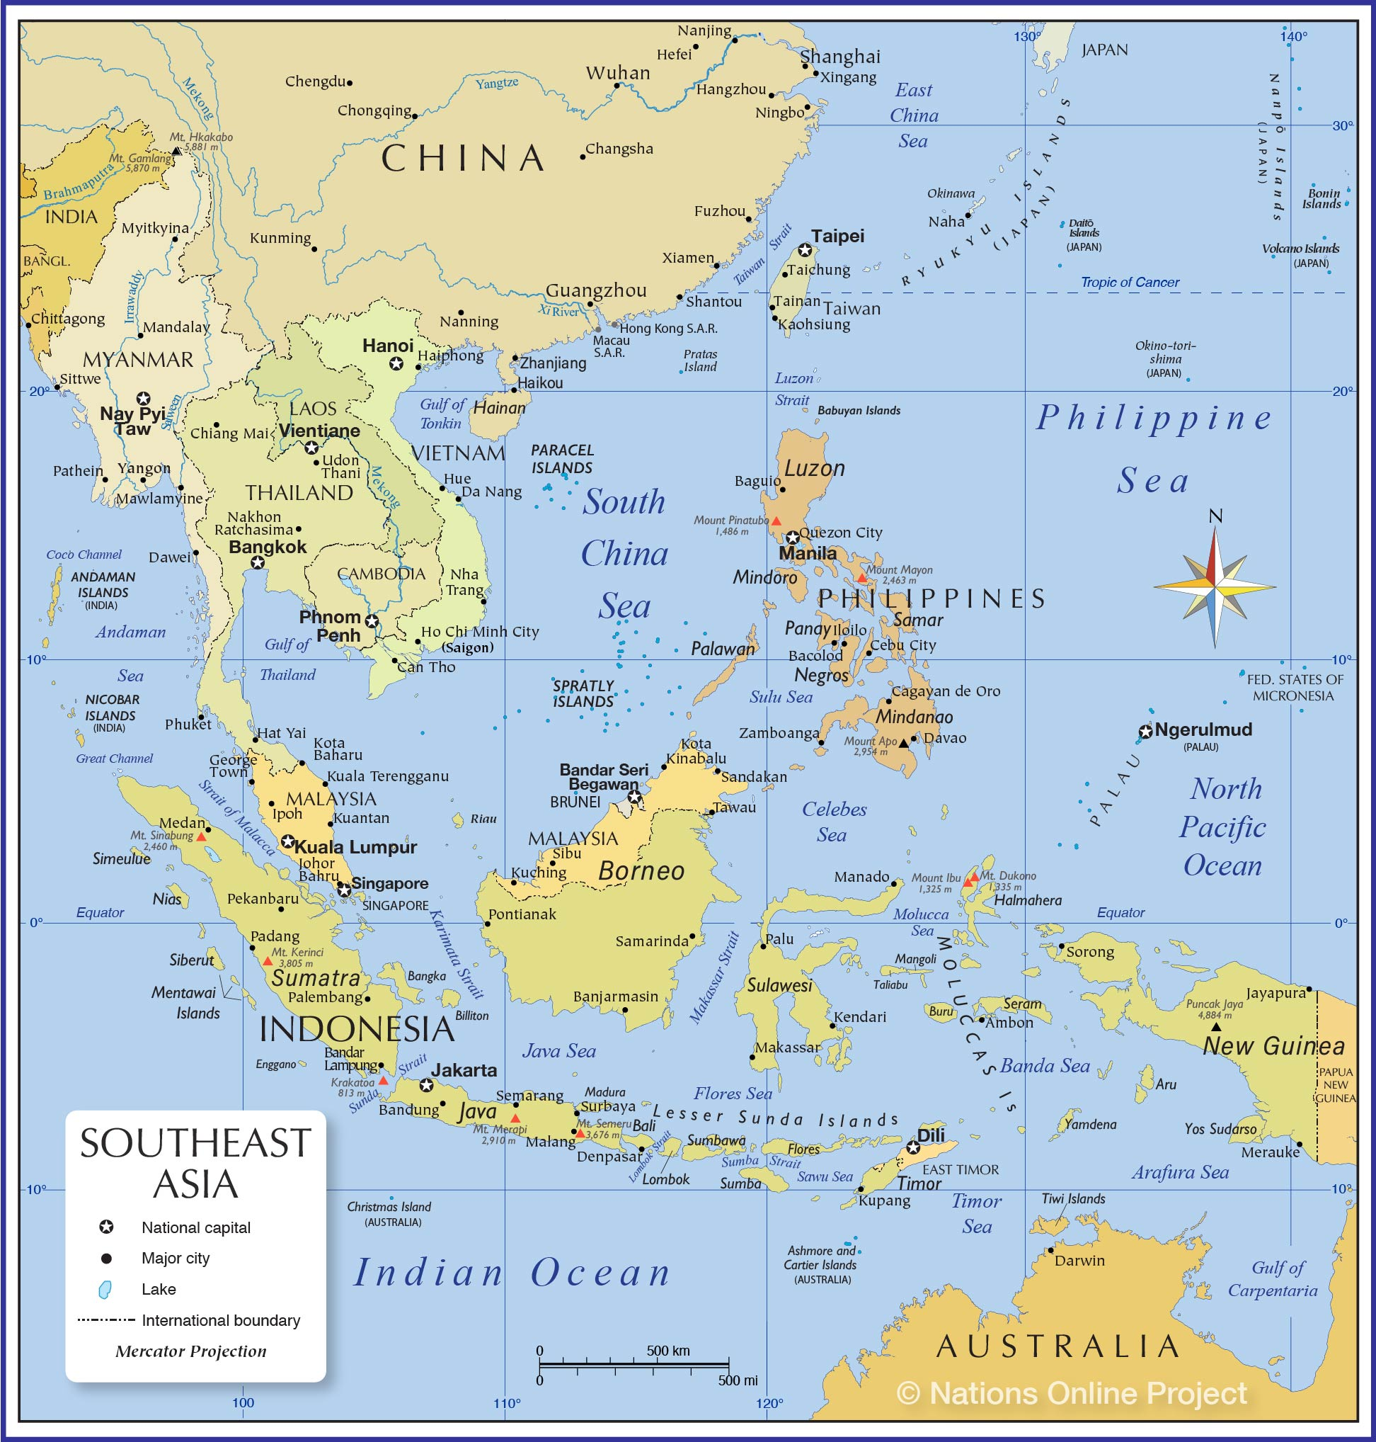
Рис.1. Географічне положення Південно-Східної Азії [5]

Загальна площа регіону складає 4,5 млн км². Південно-Східна Азія простягається приблизно на 6500 км у найбільшій своїй протяжності (приблизно з північного заходу на південний схід) і охоплює близько 13 млн км² суші та моря, з яких близько 3 млн км² — суша.
До складу входить 11 країн. (табл.1) За державним ладом в більшості республіки але є три монархії (Бруней, Камбоджа, Таїланд).

Таблиця 1.
Основні відомості про держави Південно-Східної Азії (дані на 2017р.) [2]
Держава | Столиця | Площа, тис. км² | Населення, млн осіб | Природний приріст, % | Рівень урбанізації, %
Бруней | Бандар-Сері-Бегаван | 5,8 | 0,443 | 13,4 | 77,8
В'єтнам | Ханой | 331,7 | 96,2 | 9,6 | 34,9
Індонезія | Джакарта | 1904,6 | 260,6 | 9,7 | 55,2
Камбоджа | Пномпень | 181,2 | 16,2 | 15,5 | 21,2
Лаос | В'єнтьян | 237,0 | 7,1 | 16,2 | 40,7
Малайзія | Куала-Лумпур | 329,8 | 31,4 | 14,0 | 76,0
М'янма | Янгон | 676,5 | 55,1 | 10,7 | 35,2
Сингапур | Сингапур | 0,007 | 5,9 | 5,1 | 100,0
Східний Тимор | Ділі | 14,8 | 1,3 | 27,5 | 34,0
Таїланд | Бангкок | 513,1 | 68,4 | 3,0 | 52,7
Філіппіни | Маніла | 300,0 | 104,3 | 17,6 | 44,2
Загалом | — | 4494,6 | 646,9 | — | —

Хоча сучасні країни регіону вважаються не великими, вони (за винятком Сінгапуру та Брунею) порівняно великі. Індонезія, наприклад, розташована більше ніж на 5000 км із заходу на схід (перевищує західно-східну протяжність континентальної частини Сполучених Штатів); площа Лаосу (236 тис. км²) лише трохи менша за площу Великобританії (242 тис. км²); і М'янма (676 тис. км²) значно більша за Францію (543 тис. км²).
Вся Південно-Східна Азія входить в тропічний і субтропічний кліматичні пояси, і значна її частина отримує велику річну кількість опадів. Регіон підпорядковується поширеній і регулярній мусонній погодній системі (тобто такій, в якій переважаючі вітри змінюють напрямок кожні шість місяців), що створює помітні вологі та сухі періоди на більшій частині регіону. Ландшафт Південно-Східної Азії характеризується трьома змішаними фізичними елементами: гірськими хребтами, рівнинами та плоскогір’ями, а також водою у вигляді мілководних морів і розгалужених дренажних систем. З них річки, ймовірно, мали найбільше історичне та культурне значення, оскільки водні шляхи безперечно утворювали форми поселення та сільського господарства, визначали фундаментальні політичні та економічні моделі та допомогли визначити природу світогляду південно-східних азіатів та характерний культурний синкретизм. Важливо також те, що Південно-Східна Азія, яка є найбільш легкодоступним тропічним регіоном у світі, стратегічно лежить на морському шляху між Східною Азією та Близькосхідно-Середземноморським світом.
У цьому широкому плані Південно-Східна Азія є, мабуть, найрізноманітнішим регіоном на Землі. Кількість великих і малих екологічних систем більш ніж відповідає вражаючому різноманіттю економічних, соціальних і культурних ніш, які Південно-Східна Азія розробила для себе; виявлено сотні етнічних груп і мов. За цих обставин іноді важко пам’ятати про основну єдність регіону, і цілком зрозуміло, що Південно-Східну Азію так часто слід розглядати як різноманітну колекцію культур, які не можно просто поєднати один в одну.
Проте з давніх часів Південно-Східну Азію її сусіди вважали окремим регіоном, а не просто продовженням їхніх власних земель. Китайці називали його Наньян, а японці Наньйо, обидві назви означають «Південні моря», а південні азіати використовували такі терміни, як Суварнабхумі (санскрит: «Земля золота»), щоб описати цю місцевість [20].
Сучасна наука все більше дає докази широкої спільності, що об’єднує народи регіону в часі. Дослідження в історичній лінгвістиці, наприклад, свідчать про те, що переважна більшість мов Південно-Східної Азії — навіть багато з тих, які раніше вважалися такими, що мають окреме походження — або виникли від спільних коренів, або були довгими й нерозривно переплетеними. Незважаючи на неминучу різницю між суспільствами, спільні погляди на стать, структуру сім’ї, соціальну ієрархію та мобільність можна помітити по всій материковій та острівній Південно-Східній Азії, а загальна комерційна та культурна спадщина продовжує впливати на весь регіон протягом кількох тисячоліть. Ці та інші спільні риси ще не сформували свідому чи точну ідентичність Південно-Східної Азії, але вони надали змісту ідеї Південно-Східної Азії як визначеного світового регіону та створили основу для порівняльного вивчення її компонентів.

1.2 Орографічні туристичні ресурси
Фізіографія Південно-Східної Азії значною мірою сформувалася внаслідок зближення трьох основних одиниць земної кори: Євразійської, Індійсько-Австралійської та Тихоокеанської плит. Земля зазнала значної кількості розломів, складчастості, підняття та вулканічної активності протягом геологічного часу, і значна частина регіону є гористою. Існують помітні структурні відмінності між материковою та острівною частинами регіону [20].
Більша частина регіону зайнята горами, а також саме в Південно-Східній Азії поширені діючі вулкани та землетруси .
З півночі на південь материкової частини регіону розтягаються гірські хребти, розділені значними річковими долинами. Ці хребти з висоти нагадують ребрі віяла де проміжки вирізані річками являють собою глибокі траншеї. Низовини в більшій кількості розташовані в прибережних частинах. (рис. 2)
Більшу частину регіону вплинуло поступове, безперервне зіткнення Індійського субконтиненту з Євразійською плитою протягом приблизно останніх 50 мільйонів років, подія, яка — зі зменшенням інтенсивності із заходу на схід — була відповідальною за деформацію землі [20]. Тим не менш, материкова Південно-Східна Азія є відносно стабільною геологічно, без активних або нещодавно діючих вулканів, за винятком північного заходу та півночі, з невеликою сейсмічної активністю.
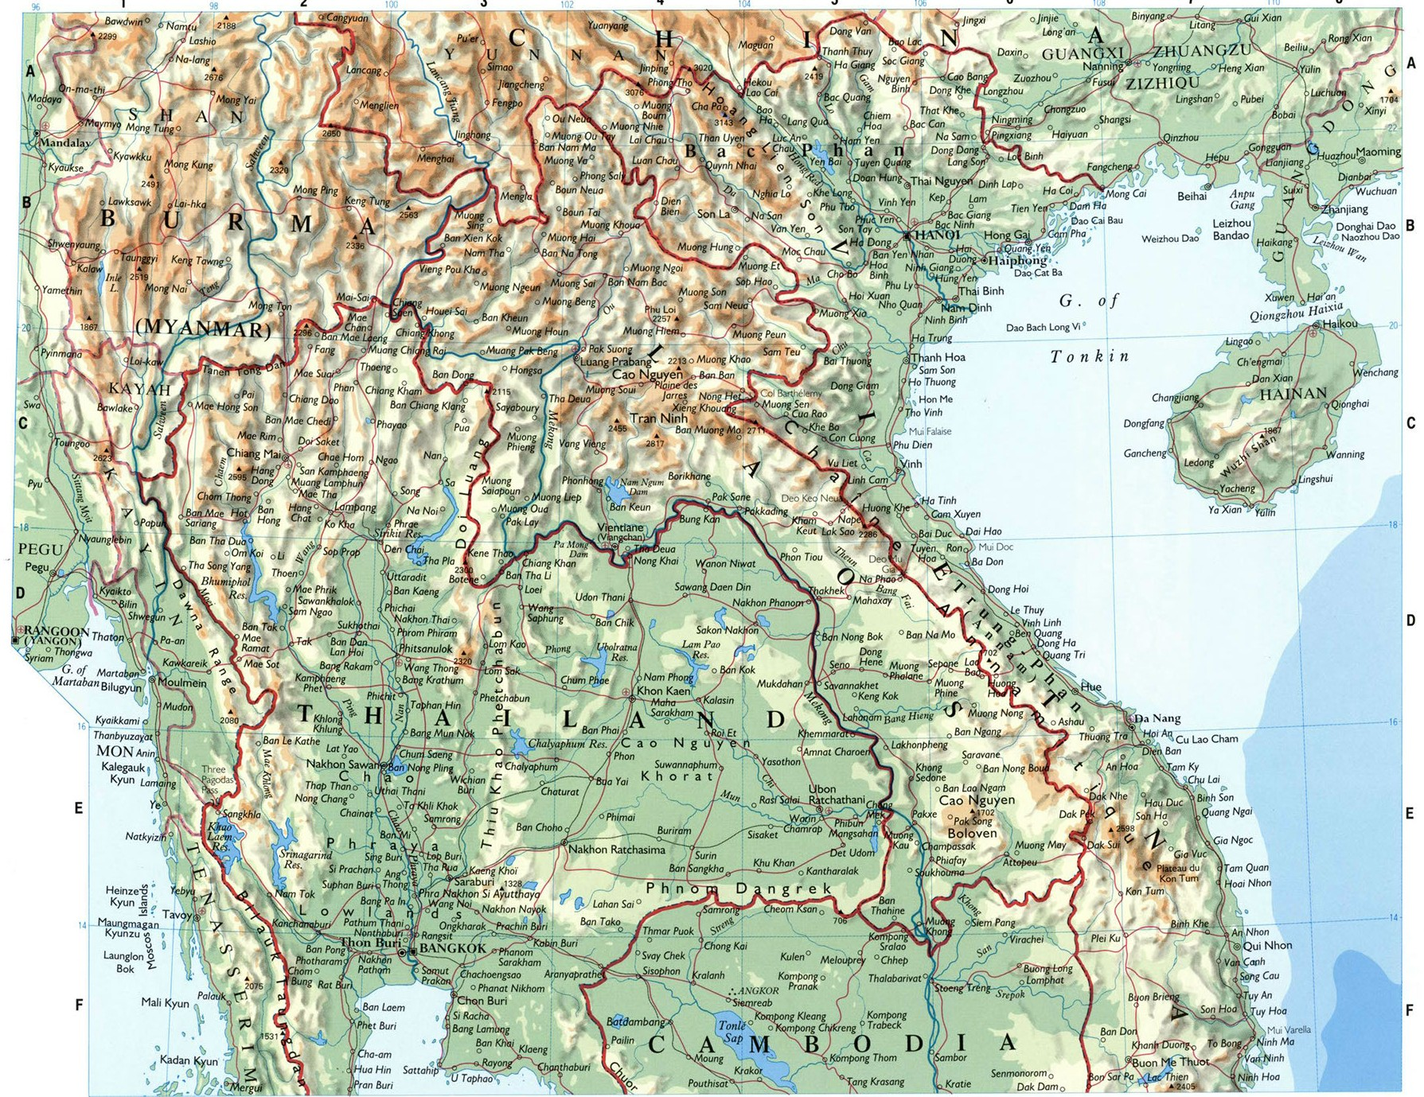
Рис. 2. Фізична карта частини Індокитаю (М’янма, Лаос, В’єтнам, Таіланд) [3]

Хребти розходяться на південь від південно-східного краю Тібетського плато де гори знаходяться в близько один до одного. Основне ребро цієї системи проходить через західну часину М’янми довгою хвилястою лінією, скажу на розтягнуту англійську букву S. Це ребро складається з хребта Паткай, пагорбів Нага, пагорбів Чин і гір Аракан. Далі на південь те саме ребро виходить з-під моря, перетворюючись на Андаманські та Нікобарські острови Індії.
Інша велика гірська система простягається від східної М’янми через північно-західний Таїланд. Він складається з ряду витягнутих блоків, а не з одного суцільного хребта.
Найсхідніша велика гірська місцевість на материку — Аннамські Кордильєри у Лаосі та В’єтнамі. На ділянці між цими двома країнами ланцюг утворює майже прямий хребет з іншими хребтами які тягнуться з північного заходу. Цей масивний хребет стає значно тоншим на південь від Лаосу. Нагірна зона характеризується низкою залишків плато.
Найвища точка регіону – гора Кхакаборязі (рис. 3) у М’янмі висотою 5881 метра.
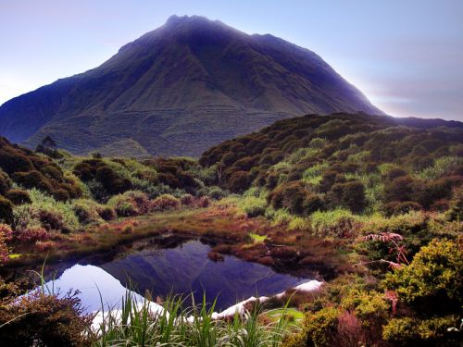
Рис. 3. Гора Кхакаборязі [24]

Гірський характер рельєфу зумовлює значну ізольованість окремих частин регіону. У зв'язку з цим в господарському освоєнні території спостерігається значна контрастність. Гірські території слабо заселені і освоєні, тоді як найпівденніші точки містять більшість низинних районів материка які покриті алювіальними відкладами, саме ця місцевість відзначається високою концентрацією населення і господарства.

1.3 Гідрологічні туристичні ресурси
Материкова частина Південно-Східної Азії дренується п'ятьма основними річковими системами, якими із заходу на схід є річки Іраваді, Салуїн, Чао Прайя, Меконг і Ред. Три найбільші системи — Іраваді, Салуїн і Меконг — беруть початок на Тибетському нагір'ї.
Річка Іраваді протікає через західну М’янму, осушуючи східний схил західного гірського ланцюга країни та західний схил плато Шан. Хоча сама річка коротша, ніж річки Салуїн або Меконг, її низовинні території є більш обширними. Найпомітнішою є її дельта, ширина якої біля основи становить близько 190 км і швидко розширюється в Андаманське море.
Річка Салвін протікає кілька сотень миль через південний Китай, перш ніж ввійти в східну М'янму. На відміну від Іраваді, Салуїн є високогірною річкою майже на всьому її течії. Його басейн сильно обмежений з кількома притоками, а площа його дельти невелика. Незважаючи на те, що водозбір Салуїну обмежений і захищений від сезонних дощів, його обсяг води значно коливається від сезону до сезону.
Меконг — одна з найбільших річкових систем світу — є найдовшою річкою материкової частини Південно-Східної Азії та має найбільший дренажний басейн. Пройшовши приблизно 1600 км через південний Китай, Меконг протікає ще майже 2000 км через Лаос (де він також утворює більшу частину західного кордону країни), Камбоджу та В'єтнам. Тонлесап у Камбоджі, найбільше озеро Південно-Східної Азії, впадає у величезну дельту Меконгу. Площа озера сильно змінюється в залежності від циклу опадів регіону.
Річка Чао Прайя — головна річка Таїланду та найкоротша з великих річок материка. Піднімаючись у північно-західних гірських районах Таїланду, він осушує західну частину північного Таїланду. Густонаселена дельта містить Бангкок, столицю Таїланду та найбільше місто на материку. Червона річка на півночі В'єтнаму має найменший дренажний басейн серед великих річок. Річка протікає по вузькій долині через південний Китай і північно-західний В'єтнам, а потім впадає у відносно невелику низовину.
Материкова частина регіону сейсмічно стабільна та майже не має активних або нещодавно активних вулканів за винятком північної частини.
Щодо острівної частини регіону, то поверхня сильно розчленована і переважно територію займають гори та височини. Низовин тут значна менша кількість і всі вони знаходяться вздовж узбережь.
Для островів Південно-Східної Азії характерна нестабільність земної кори, висока сейсмічна активність бо саме тут знаходиться більша частина активних вулканів даного регіону. Одним із наслідків сейсмічної активності є наявність великої кількості озер.
У регіоні домінує Зондський шельф, частина азіатського континентального шельфу, що простягається на південь від Сіамської затоки до Яванського моря.
Там, де шельф зустрічається і перекриває океанічну кору на півдні, утворилася величезна вулканічна дуга Великих і Малих Зондських островів. Для островів характерні високогірні ядра, з яких витікають короткі річки через вузькі прибережні рівнини. Мілководдя Зондського шельфу так само важливі для жителів, як і суша, оскільки море сприяло комунікації та торгівлі між островами. У свій час рівень моря був значно нижчим, ніж зараз, і на Зондському шельфі існували наземні мости, які з'єднували острови і дозволяли рослинам і тваринам мігрувати по всьому регіону [20].
Крайні південно-східні острови Південно-Східної Азії — східні Малуккські острови і острів Нова Гвінея — лежать на шельфі Сахул, північно-західному продовженні Австралії, і структурно не є частиною Азії. На сході Філіппінські острови підносяться між двома блоками занурюваної океанічної кори на кордоні Євразійської та Тихоокеанської плит.

1.4 Кліматичні умови
Вся Південно-Східна Азія знаходиться в межах теплих, вологих тропіків. На територію регіону припадає три кліматичні пояси — екваторіальний, субекваторіальний північної та південної півкуль.
Клімат загалом можна охарактеризувати як мусонний, позначений вологими і сухими періодами. Зміна сезонів більше пов’язана з опадами, ніж з коливаннями температури.
Температури. Регіональні температури на рівні моря або поблизу нього залишаються досить постійними протягом року, хоча середні місячні показники, як правило, змінюються більше зі збільшенням широти. Таким чином, за винятком північного В’єтнаму, середньорічні температури близькі до 27 °C. Збільшення висоти сприяє зниженню середніх температур, і такі місця, як Камерон Хайлендс на півострові Малайзія та Багіо на Філіппінах, стали популярними туристичними напрямками частково через їх відносно прохолодний клімат. Близькість до моря також має тенденцію до помірних температур [15].
Опади. Велика частина Південно-Східної Азії отримує понад 1500 міліметрів опадів на рік, і багато районів зазвичай отримують вдвічі і навіть втричі більше. На структуру опадів чітко впливають два переважаючі повітряні потоки: північно-східний сухий мусон і південно-західний вологий мусон. Також в регіоні можуть траплятися тайфуни.
Північно-східний мусон відбувається приблизно з листопада по березень і приносить на материк відносно сухе, прохолодне повітря та невелику кількість опадів. У міру проходження повітря на південний захід над теплим морем воно поступово нагрівається і збирає вологу. Особливо сильні опади там, де повітряний потік змушений підніматися над горами або наштовхується на сушу. Східне узбережжя півострова Малайзії, Філіппіни та частини східної Індонезії отримують найсильніші дощі в цей період.
Південно-західний мусон переважає з травня по вересень, коли повітряна течія змінюється на протилежний і домінуючий потік є на північний схід. У цей період на материк випадає основна частина опадів. На більшій частині південної частини Малайського півострова та острівної Південно-Східної Азії тривалий сухий сезон незначний або зовсім відсутній. Це особливо помітно в більшій частині екваторіального регіону і вздовж східного узбережжя Філіппін.
У той час як сухі та вологі мусони є важливими для пояснення характеру опадів, також важливі такі фактори, як рельєф, наземний і морський бриз, конвекційне перекидання та циклонічні порушення. Ці фактори часто поєднуються з мусонними ефектами, щоб створити дуже мінливі моделі опадів на відносно коротких відстанях. У той час як багато циклонічних збурень викликають лише помірні дощі, інші переростають у тропічні шторми — так звані циклони в Індійському океані та тайфуни в Тихому океані — які приносять сильні дощі та руйнування в районах, над якими вони проходять. Особливо постраждали від цих штормів Філіппіни.

РОЗДІЛ 2. СТАНОВЛЕННЯ ТУРИЗМУ В РЕГІОНІ

2.1 Становлення туризму в регіоні
Південно-Східна Азія входить до складу Азійсько-Тихоокеанського регіону (АТР), який займає 2 місце у світі за показником міжнародних туристичних прибуттів – 364 млн. (25% від загальної їх кількості у 2019 р.). Надходження від туризму в АТР у 2019 році склали 442 млрд. дол. (30% загальносвітового показника) [18].
Туризм завжди був і залишається одним із найбільших і найшвидше прогресуючих секторів світової економіки. Ця галузь розвивається надзвичайно динамічно та стабільно. Перенесення центру туристичної індустрії до Азійсько тихоокеанського регіону призводить до зростання в ній ролі країн що розвиваються. Тобто країни Південно Східної Азії набувають більшої значності на туристичному ринку. Опираючись на працю Ткачук Л. М. – «Туризм як чинник регіонального соціально-економічного розвитку у Південно-Східній Азії» [18] можна сказати, що для деяких країн з регіону туризм стає провідною галуззю для розвитку економіки бо саме він може стабілізувати положення країни в кризові періоди. Це все залежить від здатності туристичної галузі швидше відновлюватися від економічних спадів та компенсувати збитки від несприятливої кон’юнктури зовнішніх товарних ринків.
Всесвітня туристична організація (ЮНВТО) приділяє особливу увагу аналізу проблем та розробці сценаріїв розбудову туристичного сектора у відповідності до потреб забезпечення комплексно-пропорційного соціально-економічного розвитку країн і регіонів світу у рамках програми «Сталий розвиток туризму». Питання підвищення пріоритетності туризму, як важливого чинника росту світової економіки, піднімалося в ході спеціальної наради «Туризм як рушійна сила росту та розвитку», що проходила на Першому засіданні високого рівня з питань глобального партнерства в інтересах ефективного співробітництва у сфері розвитку, що відбулося під егідою ЮНВТО 15-16 квітня 2014 р. Проте, ґрунтовні дослідження ролі туризму у суспільному розвитку на рівні макрорегіону, зокрема Південно-Східної Азії, практично відсутні [26].
Вивчаючи книгу Ткачук Л.М. «Економічна та соціально географія» [18] можна прослідити темпи приросту туристичних потоків. кількість міжнародних туристичних прибуттів до країн АСЕАН зросла з 36 млн. (4,6 % світового обсягу) у 2000 р. до 84,6 млн. (8,2%) у 2012 р. При цьому середні темпи приросту туристичного потоку за цей час становили 7,5%, що більше аналогічних показників по АТР (6,6%) та світу (3,4%) [25].
У 2013 р. туристичні прибуття до Південно-Східної Азії зросли на феноменальні 10% і досягли 92,7 млн. Зросли й обсяги туристичних надходжень, склавши у 2012 р. 91,7 млрд. дол., що еквівалентно 8,5% світового ринку [28].
Суттєвою рисою, яка підкреслює незворотність і вагомість зазначених тенденцій, є той факт, що 47% всіх подорожуючих регіоном – місцеві уродженці, а, за прогнозами експертів Азіатсько-тихоокеанської туристичної асоціації, до 2015 р. їх кількість мала сягнути 100 млн. осіб. Як наслідок, безпосередній внесок туристичної індустрії у сумарний ВВП держав АСЕАН оцінюється у 4,6%, а врахування опосередкованого впливу дозволяє озвучувати показник в 11,1%; сектор забезпечує зайнятість 9,7 млн. людей і побічно підтримує ще 16 млн. вакансій.
За даними WTTC надходження від туристичної індустрії до загального ВВП держав Південно-Східної Азії у 2019 році складає 12,1% у грошовому вимірі це дорівнює 380 млрд. дол. [28].
Отже, можна сказати, що внески в ВВП від галузі туризму в Південно-Східній Азії демонструють постійне зростання протягом останнього десятиліття (рис 4).
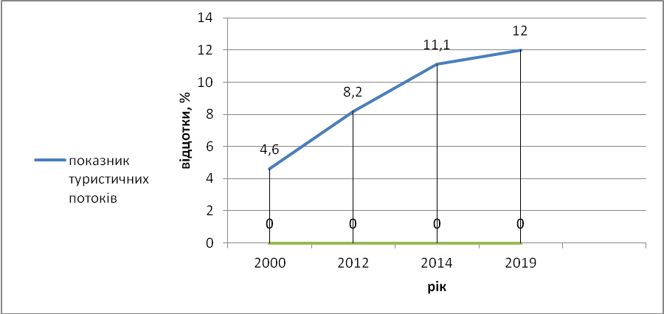
Рис. 4. Туристичні потоки в країнах АСЕАН (за даними ресурсу 28)

За абсолютними показниками, які характеризують безпосередній та загальний економічний внесок туристичного сектору у ВВП, Південнo-Східна Азія знаходиться на шостому місці у світі, випереджаючи Карибський регіон, Північну та Тропічну Африку, Океанію, Південну Азію, Близький Схід і поступаючись Східній Європі, Латинській Америці, Північно-Східній Азії, Європейському Союзу та Північній Америці. Але за відносними показниками, що характеризують порівняну вагу туристичного сектору у економіці регіону, Південно-Східна Азія займає друге місце у світі і поступається лише Північній Африці, якщо враховується прямий внесок, або Карибському регіону, якщо враховується загальний. За кількістю занятих у секторі регіон посідає ІІІ місце і поступається лише Південній та Північно-Східній Азії, четверте – за надходженнями від іноземних відвідувачів після Північної Америки, ЄС та Північно-Східної Азії, п’яте – за обсягами капіталовкладень після Північної Америки, ЄС, Північно-Східної Азії та Латинської Америки
Частка бюджету багатьох держав формується за рахунок прямих надходжень від туристичної діяльності. Найбільшу частку, від загального ВВП, складає туризм у таких країнах як Камбоджа, Малайзія, Таїланд, Лаос, Філіппіни. Менш залежними від туристичної діяльності є: Сінгапур, Індонезія і В’єтнам, Бруней, М’янма і Східний Тимор. (рис. 5)
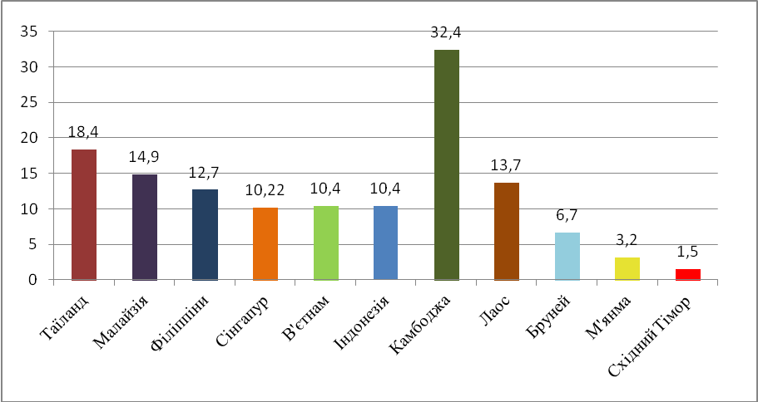
Рис. 5. Внесок туристичної галузі до загального ВВП країн (%) за даними ВТО на 2019 р. [11]
Але, через складну туристичну ситуацію, зв’язану з карантинними обмеженнями, на 2020 рік, ситуація трішки погіршилась. Потік іноземних туристів значно зменшився, тому якщо на 2019 рік в системі WTTC загальний внесок подорожей і туризму до ВВП регіону становив 11,8% то 2020 році показник спав до 5,8% від загальної економіки. У зв’язку з цим також спала частка людей, які залучені у обслуговуючі вакансії та більш ніж на 70% знизився міжнародний вплив туристів [11].
Якщо характеризувати регіон лише сталими статистиками, до пандемії, то його конкурентоспроможність мала достатньо високий рівень відносно загальної частки світового ринку. Згідно з даними World Economic Forumна 2017 рік можна виділити найбільш привабливі країни які можуть скласти конкуренцію (табл.2).
Завдяки своїй повній індустріалізації Сінгапур займає найвище місце в світовому рейтингу та входить у 20 туристично привабливих країн та лідує майже по всім показникам. В той час як Камбоджа займає одне з останніх місць (останнє в Південно Східному регіоні) бо має більшою мірою поселення місцевих племен та не відзначається високим рівнем туристичного обслуговування.
Таблиця 2
Індекс конкурентоспроможності туризму на 2017 р. (складено за [27])
Країна | світовий  ранг | Бізнес середовище | Охорона та безпека | Здоров’я та гігієна | Людські ресурси та ринок праці | Інформаційно комунікативні технології
Сінгапур | 13 | 6.1 | 6.5 | 5.5 | 5.6 | 6.1
Малайзія | 26 | 5.4 | 5.8 | 5.2 | 5.2 | 5.2
Таїланд | 34 | 4.7 | 4.0 | 4.9 | 4.9 | 4.8
Індонезія | 42 | 4.6 | 5.1 | 4.3 | 4.6 | 3.8
Шрі-Ланка | 65 | 4.7 | 5.5 | 5.3 | 4.5 | 3.7
В’єтнам | 67 | 4.4 | 5.6 | 5.0 | 4.9 | 4.2
Філіппіни | 79 | 4.3 | 3.6 | 4.8 | 4.8 | 4.0
Лаос | 94 | 4.7 | 5.4 | 4.3 | 4.6 | 3.1
Камбоджа | 101 | 3.7 | 5.1 | 4.0 | 4.1 | 3.6
Середнє значення |  | 4.7 | 5.2 | 4.8 | 4.8 | 4.3

2.2 Тенденції розвитку туризму
Тенденції розвитку туризму у 21ст. формують нову модель споживацької поведінки. У багатьох туристів більшу увагу пригортає культурні та екологічні аспекти, та спадає зацікавленість у звичайних розвагах. Зростає цінність географічного простору, зокрема тих компонентів культурної спадщини, що мають територіальну автентичність. Також набуває популярності ідея «геотуризму». Цей термін був введений відносно нещодавно, Томасом Хосе у 1995 році. В його інтерпретації геотуризм - це надання таких послуг і освітнього забезпечення, щоб окрім естетичних вражень, туристи мали можливість отримати знання про особливості геологічних умов території. В сучасному розумінні це різновид пізнавального туризму, який ґрунтується на вивченні геологічних матеріальних об'єктів і процесів з отриманням захоплюючих естетичних вражень. Тобто сутність даного виду туризму полягає у можливості відчути на собі певні переваги території, яка наділена певними особливостями.
Також в дану концепцію добре вписуються етно-гастрономічні тури. Такі тури охоплюють такі аспекти, як: знайомство з життям, традиціями і звичаями жителів того чи іншого регіону, їх кухнею; відвідування місцевих ринків сільськогосподарської продукції; участь в гастрономічних фестивалях і заходах; кулінарні майстер-класи і школи; дегустації продуктів і знайомство з їх виробниками.
Саме у Південно-Східному регіоні етно-гастрономічний туризм не був таким популярним, як, наприклад, у Європі, але звісно має свою специфіку і починає активно розвиватися. Таїланд вже став одним із лідерів в цьому сегменті.
Загалом туристичні ресурси Південно-східного регіону відзначаються різноманіттям та унікальністю. Особливе місце займають саме історико-культурні ресурси зі своїми незвичайними пам’ятками та самобутньою культурою. А вигідне географічне положення дає змогу хизуватися неповторними природно-рекреаційними ресурсами. Їх залучення безпосередньо впливає на розвиток туристичної діяльності регіону.
На жаль, через погану економічну діяльність деяких країн, ці ресурси не завжди набувають достатньої уваги, бо не мають змоги розвивати попит туристів. Цікавість європейців більш за все викликає не екваторіальні ландшафти та мальовничі узбережжя, а низка історичних буддистських храмів та пам’ятки, які збереглися з різних епох. Традиції місцевих племен також можуть дивувати, та мають специфічну привабливість.
Оскільки провідними напрямками економічного співробітництва в країнах АСЕАН є туризм, розвиток людських ресурсів, охорона навколишнього середовища, транспорт та торгівля, було визнано, що найвища ефективність співробітництва просліджується саме в сфері туризму. Це, у свою чергу, призвело до розробки й упровадження низки спеціальних програм з інтенсифікації використання рекреаційно-туристського потенціалу окремих частин регіону, зокрема транскордонних його територій, для залучення та обслуговування на високому рівні іноземних туристів та активізації внутрішньо-регіонального туристського обміну.
У Стратегії розвитку туристичного сектору субрегіону Великого Меконгу на 2005-2015 рр. [23] реалізовано геостратегічний підхід до проектування розбудови туристичної індустрії на регіональному рівні. Зокрема, співробітництво у сфері туризму розвивається на підставі обґрунтування низки проектів з розвитку окремих видів рекреаційно-туристської діяльності на спеціально відібраних територіях країн-учасниць. Так у межах субрегіону Великого Меконгу виокремлено: чотири райони розвитку пригодницького та екологічного туризму, п’ять ареалів організації подорожей культурно-пізнавального й етнічного спрямування та п’ять зон реалізації проектів пов’язаних з використанням рекреаційно-туристського потенціалу річкових та морських акваторій (рис.6).
Також на території субрегіону спроектовано шість туристичних коридорів, якими пролягають вже існуючі туристські маршрути та прокладаються перспективні. Кожен з коридорів «пов'язаний» з конкретною тематикою турів, маршрути яких пролягають в його межах, і охоплює територію одразу декількох країн [17].
За рисунком 6 можемо аналізувати, що туристичний коридор ‘Меконзька тропа пригод’ простягається з північного заходу на південний схід. Із заходу на схід простягається «Меконзька етнографічна дорога», у межах якої, територією Центрального та Північно-східного районів Таїланду,
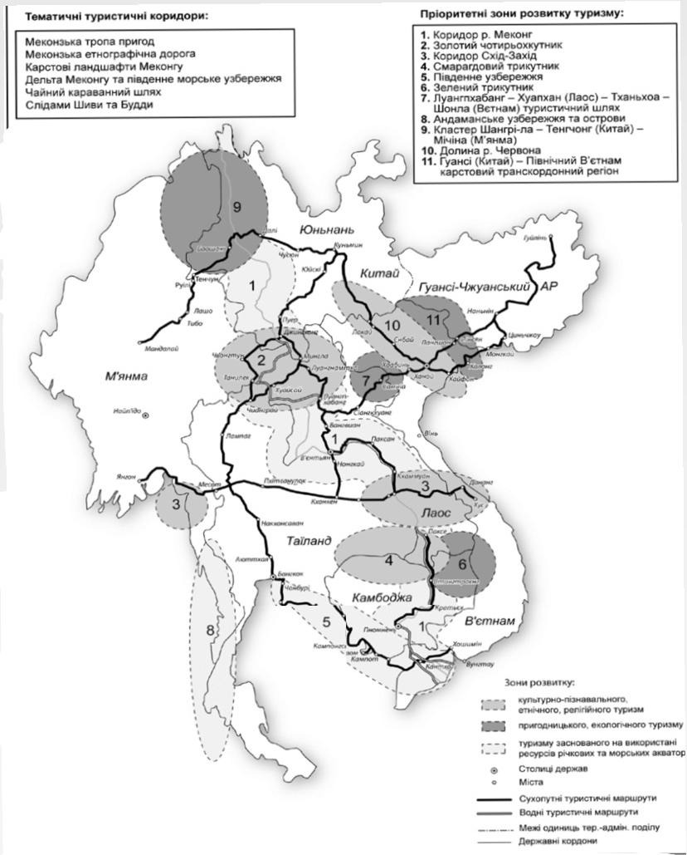
Рис. 6. Пріоритетні зони розвитку туризму та туристичні коридори субрегіону Великого Меконгу [15]

Лаосу та центрального В’єтнаму, розробляються туристські маршрути, що розкривають самобутність традиційних культур місцевого населення.
Активні форми відпочинку, зокрема маршрути гірського, пішохідного та екологічного туризму, розвиваються вздовж коридору «Карстові ландшафти Меконгу»
Коридор «Дельта Меконгу та південне морське узбережжя» займає територію Камбоджі, південного В’єтнаму та південно-східної частини Таїланду. Охоплюючи ці країни цей коридор має найбільш розвинену рекреаційну інфраструктуру і орієнтований на розвиток розважального туризму.

2.3 Пам’ятки ЮНЕСКО
Загалом в країнах Південно-Східної Азії знаходиться 39 об’єктів світової спадщини ЮНЕСКО. Це становить приблизно 3,4% від кількості об’єктів по всьому світу (станом на 2021 р.) [12].
Більшу всього сумарну кількість пам’яток ЮНЕСКО мають Індонезія (9) та В’єтнам (8).
Храмовий комплекс Прамбанан (Індонезія)
Прамбанан, що входить до списку Всесвітньої спадщини, містить залишки приблизно 244 храмів, є найбільшим індуїстським об’єктом Індонезії та однією з головних визначних пам’яток Південно-Східної Азії. Родзинкою є центральний комплекс, де вісім основних і вісім другорядних храмів зібрані на піднятій платформі – архітектурному крещендо з різьбленої кладки та сходів, високою нотою яких є Канді Шива Махадева. Прамбанан розташовано у великому парку, усіяному невеликими храмами – потрібен день, щоб обійти це місце [14].
Він датується 10 століттям, хоча точну дату величної споруди не можуть визначити вже багато років, і присвячений одразу трьом індійським божествам — Шіві, Вішну та Брахмі.
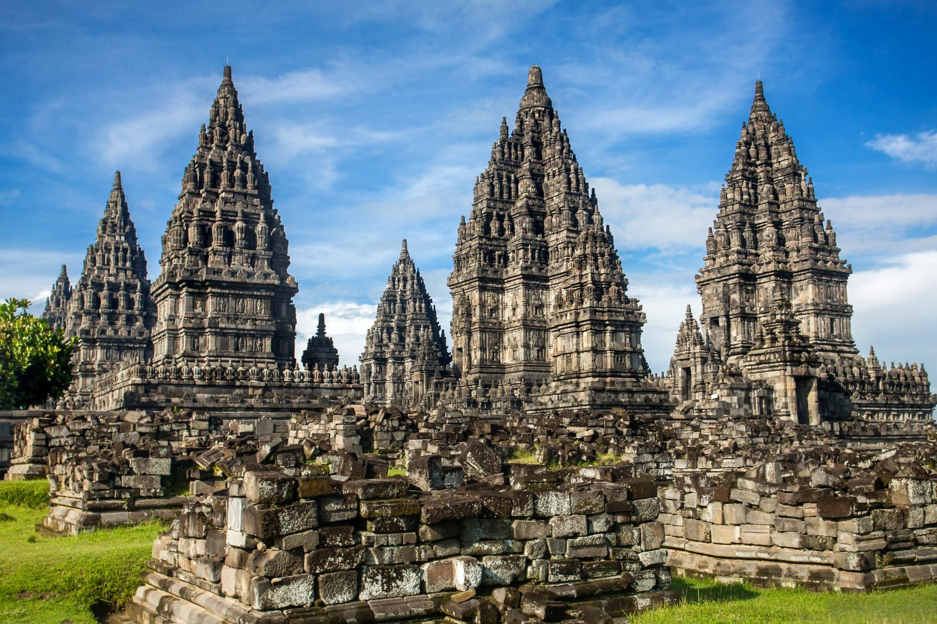
Рис. 7. Храмовий комплекс Прамбанан [24].

Як і будь-який храм, Прамбанан може похвалитися зворушливою романтичною легендою про своє походження. Місцеві вірять, що комплекс був побудований через жорстоке нерозділене кохання до тієї самої «Стройной деви» Джонгранг. Коли принц Бандунг Бондовосо попросив красуню стати його дружиною, вона відмовила йому, думаючи, що він убив короля Рату Боко — її батька. Але відмовила не просто, а із закоханням: наказавши принцу збудувати храм із 1000 статуй в одну ніч. Завдання нездійсненне, але тільки не для закоханого Бандунга Бондовосо — він встиг би звести найкрасивіший храм у світі, якби Джонгранг не схитрила. Вона попросила місцевих жителів розвести вогнища навколо будівництва так, щоб принцу здалося, що сонце зійшло. Гордий розлючений принц, який встиг на той момент закінчити лише 999 статуй, зрозумів, що його обдурили і прокляв пихату красуню. Вона скам'яніла і завдяки втручанню Шиви стала тисячною, найшановнішою статуєю Прамбанана [7].

Пуерто- Прінсеса (Філіппіни)
Підземна річка Пуерто-Прінсеса (рис.8) вважається однією з найбільш відвідуваних природних визначних пам'яток Філіппін. Звісно, після морського рифу Туббатаха.
Крім цього, вона офіційно визнана найдовшою підземною річкою у світі. Незважаючи на те, що шлях до цієї пам'ятки Філіппін аж ніяк не близький, туристи все ж таки їдуть сюди натовпами. Підземна річка Пуерто-Прінсеса розташована на острові Палаван, приблизно в 50 км від однойменного міста – Пуерто-Прінсеса, хоча свій початок вона бере поблизу міста Сабанг [12].
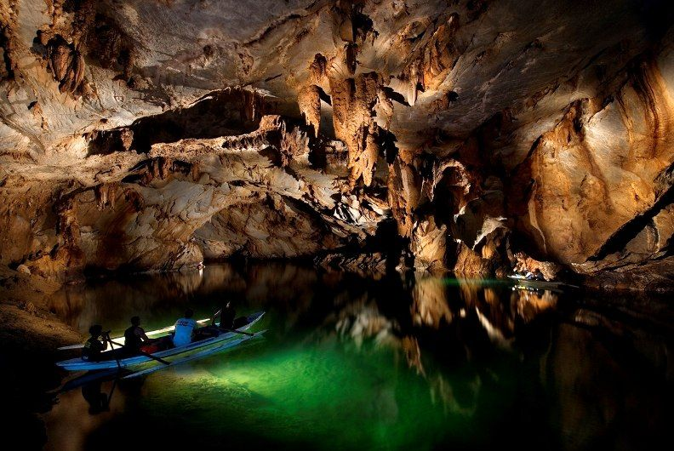
Рис. 8. Підземна річка Пуерто-Прінсеса. [24]

Статус підземної річки вона отримала через незвичайне розташування: Пуерто-Прінсеса протягом 8 км протікає у величезній печері. Щоправда, для туристів сплави річкою обмежуються дистанцією лише трохи більше одного км. Це пов'язано насамперед із безпекою та турботою про мандрівників [4]. Справа в тому, що в глибині печери дуже мало кисню, і відвідування підземної річки Пуерто-Прінсеса може бути, м'яко кажучи, некомфортним. Це все через те, що печери зі своїми неймовірними за формою сталактитами та сталагмітами не мали впливу людської руки та досі є незайманими. Тому окрім недоторканих природніх ландшафтів по берегах річки можна зустріти таких незвичайних тварин як морська корова; варан; бородата свиня та бінтуронга - тварина, що одночасно нагадує кішку і ведмедя.
Історичне місто Аютія (Таїланд)
Місто Аютія (Священне місто Велика Аюттхая), що розташувалося на острові в центрі Менамської низовини - в пониззі річки Менам-Чао-Прая, знаходиться всього в 70 км на північ від Бангкока. Заснована у 1350-х рр., Аютія стала другою сіамською столицею після Сукотаї. Вона була зруйнована бірманцями у XVIII ст. Руїни Аютії з характерними священними вежами – «прангами» та величезними монастирями дають уявлення про її колишню велич (рис. 9).
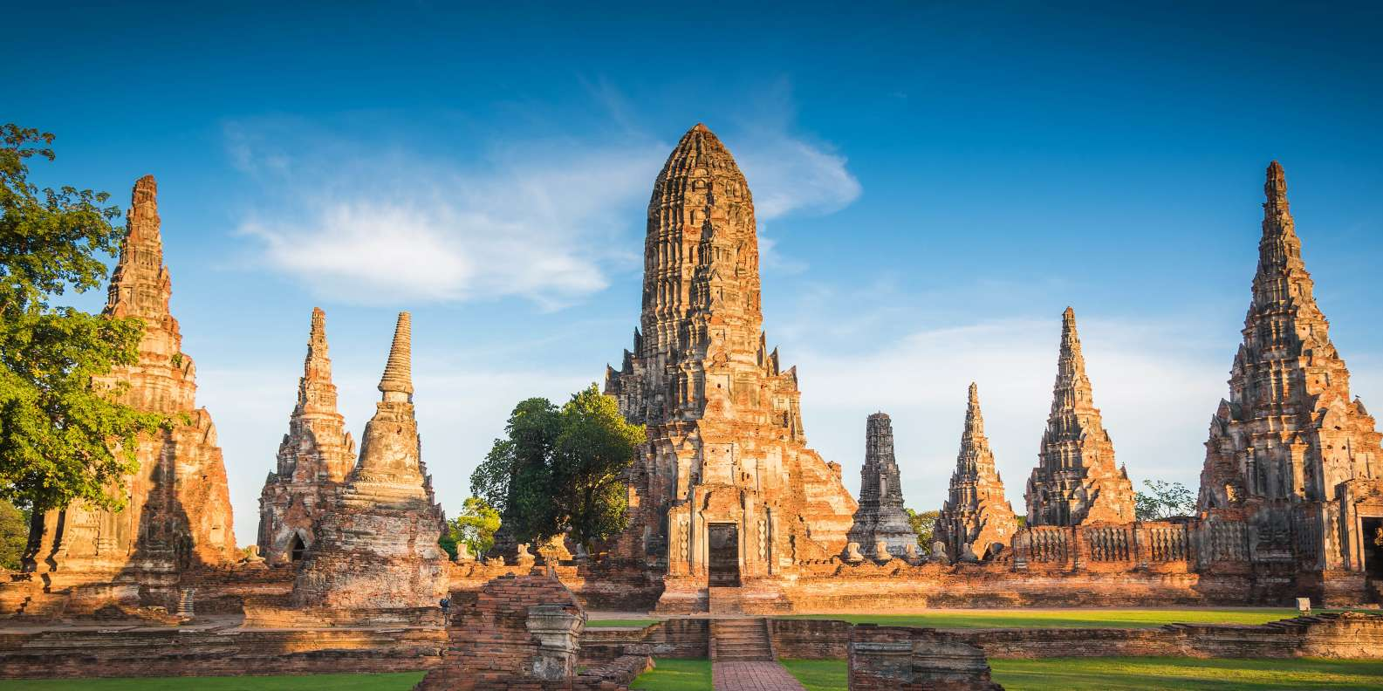Рис. Рис. 9. Залишки старого міста Аютія [24]

В даний час Аютія (старе місто) налічує близько 50 пам'яток культури, левова частка їх - величні руїни, але деякі все ж таки відновлені. Найяскравіші та найпопулярніші у туристів пам'ятки Аютії – це Ванг Луанг (руїни Старого королівського палацу в центрі міста на березі р. Лопбурі), на території якого знаходиться могильний курган королеви Сі Суріятай, яка загинула в бою з бірманцями, Храм Пра Рам (точніше руїни, поряд зі Старим королівським палацом), побудований Утонгом в 1369 р. як крематорій для його батька, тут ви побачите живих слонів біля головного входу (на яких будь-який бажаючий, заплативши, може покататися), статуї Будд і постаті міфологічних напівбогів гаруд (напівриф-получловек) ) і нагов (напівзмій-напівлюдина), храм Віан Пра Монгконбопіт, відомий однією з найбільших бронзових статуй медитуючого Будди, датованої 1538 роком [9].
Ангкор (Камбоджа)
Храм Ангкор-ват (місто-храм), присвячений індуїстському богу Вішну,– найбільша культова споруда у світі. Це складна трирівнева конструкція з безліччю сходів та переходів, увінчана 5 вежами. Храм не дарма називають душею кхмерського народу, адже Ангкор точно представляє кхмерське мистецтво, велику цивілізацію, серце нації. Усього на території понад 400 км² розташовано близько 200 монументів.
Комплекс культових споруд Ангкора відноситься до 10-12 століть, у ті роки це було одне з найбільших міст світу, про його храми знали далеко за межами імперії кхмерів. У 1431 р. війська Сіама практично зруйнували місто, змусивши мешканців покинути його. З того часу Ангкор і більше 100 палаців і храмів, що залишилися, таїлися під покровом буйного тропічного лісу. Поки що наприкінці 19 століття французький натураліст Енн Муо не опублікував низку робіт, присвячених Ангкору. Говорять, що навіть Редьярд Кіплінг написав свою «Книгу джунглів» про Мауглі саме після відвідування цього місця. У 1992 р. храмовий комплекс було взято під охорону ЮНЕСКО [12].
Храми Ангкору:
Пном-Бакхен – один з перших храмів, збудованих в Ангкорі (9-10 століття) - п'ятиярусна споруда з купою веж.
Ангкор-Тхом – центральна цитадель комплексу, оточена ровом шириною 100 м та стіною 8 м заввишки.
Храм Байон – з гігантськими кам'яними статуями обличчя Будди. Ця трирівнева будівля з основою 140 на 160 м знаходиться на південний схід від цитаделі Ангкор-Тхом. Храм прикрашають 52 квадратні вежі, розташовані на різних рівнях і мають різну висоту. На кожній стороні цих веж зображені обличчя Будди так, що звідки б прибулець із півночі не подивився на цю будову, він завжди зустріне погляд Просвітленого [6].
Ангкор-Ват – храм і мавзолей короля Сур’яванмара ІІ. Комплекс складається з центральної вежі (висота 65 м) і навколишніх башт, що символізують п'ять піків священної гори Меру. Центральна споруда храму - багаторівнева конструкція з безліччю сходів та переходів.
Храм оточений ровом шириною 190 м і довжиною понад 5,5 км, він символізує океани світу (рис. 10). Це найбільша культова споруда у світі, її площа близько 81 га.
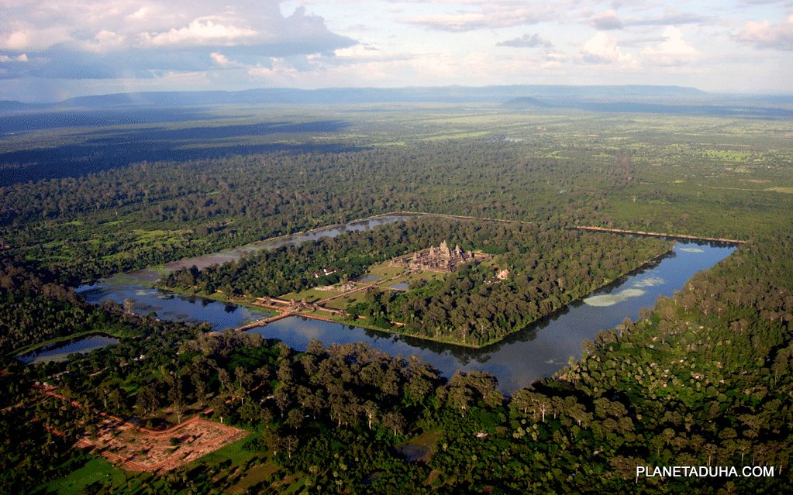
Рис. 10. Водяний рів навколо Ангкор-Ват [21]

Та-Пром – храми, охоплені джунглями. Це унікальний храмовий комплекс, який буквально знаходиться в поєднанні з природою. Будівлі, датовані 12 століттям, створюють єдине ціле с коріннями дерев, які, мабуть, також ростуть ще з древніх давен. Дивовижне видовище, товсті коріння заполонили усі храми та тепер є сучасною пам’яткою. Окрім назви Та-Пром, з недавніх часів стала популярною ще одна назва – Храми Анджеліни Джолі. Це через те, що саме тут знімали сцени для фільму «Лара Крофт» і тому місце стало більш відомим та набуває популярності у туристів.
Паган (М’янма)
Паган – місто, якого немає. На карті є лише аеропорт Баган та кілька прилеглих до нього сіл. Все інше – руїни стародавнього міста та відновлені пагоди. Тому іноді можна зустріти назву «місто-примара».
Незважаючи на те, що його не можна побачити на карті – місто досі живе. Він буквально випромінює духовну енергію, яка століттями накопичувалася у численних храмах. За понад 250 років правління язичницького королівства правителі Пагана та місцеві жителі побудували понад 13 000 релігійних пам’ятників. Релігійні пам’ятки включали понад 10 000 храмів і 3 000 монастирів і ступ на площі близько 104 квадратних кілометрів [24]. На піку свого розвитку Паган був космополітичним центром світських і релігійних досліджень, більшість студентів спеціалізувалися на різних мовах, медицині, астрології та правових дослідженнях.
Протягом багатьох років храми, пагоди та монастирі були або зруйновані, або зруйновані стихійними лихами, особливо землетрусами. Розташований у зоні землетрусу, Паган зазнав понад 400 землетрусів у 20 столітті, причому 8 липня 1975 року стався великий землетрус, який пошкодив декілька храмів, деякі з яких є непоправними. Сьогодні на площі 104 квадратних кілометрів у старому місті Паган залишилося приблизно 2300 храмів і пагод [4].
У 1990-х роках більшість храмів і пагод зазнали реставрації, але реставраційні зусилля зустріли опір і засудження з боку захисників і істориків мистецтва. Критики стверджували, що реставрація не враховує оригінальну архітектуру та не використовує стародавній матеріал. Таким чином, внесення міста до списку Всесвітньої спадщини ЮНЕСКО було відкладено до 2019 року, через 24 роки після його першої номінації військовим урядом. У серпні 2016 року черговий потужний землетрус зруйнував близько 400 храмів, у тому числі Мяук Гуні і Суламані. Уряд за допомогою експертів ЮНЕСКО розпочав реконструкцію деяких із цих храмів[12].
РОЗДІЛ 3. ТУРИСТИЧНІ ЛІДЕРИ РЕГІОНУ

3.1 В’єтнам
В'єтнам – багатонаціональна республіка, культура якої формувалася під впливом місцевих племен, країн-сусідів та колонізаторів. Як наслідок – перед нами сучасна країна з розвиненою економікою, що грає важливу роль в Асоціації держав Південно-Східної Азії та у світі в цілому. Прямий вихід до Китайського моря і різноманітна природа дали поштовх до розвитку туризму – на сьогоднішній день В'єтнам є однією з найпопулярніших держав серед любителів екзотичного відпочинку.
Туризм має значну підтримку з боку уряду, оскільки ця сфера послуг дає людям багато можливостей для працевлаштування, що приносить суспільству дохід і стає важливим фінансовим джерелом державного бюджету. Тому уряд В’єтнаму намагається синхронно впроваджувати багато рішень, щоб зробити туризм провідним сектором обслуговування економіки. Від місцевого до міжнародного рівня туризм бере участь у матеріальному та символічному виробництві в’єтнамських міст. Це важливий фактор зростання міст та архітектурних змін, але туризм також сприяє глобальній інтеграції.
У 2014 році у В'єтнамі було рекордну кількість 38,5 мільйонів внутрішніх туристів і 7,87 мільйонів іноземних туристів, що принесли 7,3 мільярда євро. За даними Всесвітньої ради з подорожей і туризму (WTTC), ця сума становила 9,3% ВВП і 7,7% загальної зайнятості в тому ж році. Ця мобільність швидко зростає: за 20 років внутрішній туризм збільшився в 11 разів, а міжнародний — у 8. Хоча зростання міжнародного туризму в В'єтнам вражає, слід мати на увазі, що він становить лише третину відвідувачів Таїланду і сьому частину відвідувачів Китаю [22].
Тим не менш, ця країна є дедалі популярнішим напрямком у Тихоокеанській Азії, яка залишається одним з найбільш динамічних туристичних регіонів світу. До 2030 року Всесвітня туристична організація прогнозує середньорічні темпи зростання на рівні 3,3% у всьому світі і 4,9% в Азіатсько-Тихоокеанському регіоні. Крім того, за даними UNWTO до 2019р. – В’єтнам постійно входить до списку десяти найбільш покращених країн [12]. Тому Азія сьогодні є центром уваги у світовій туристичній системі, до якої повністю належить В’єтнам.
Більш детальну статистику та прогнози розвитку можна побачити у праці В’єтнамського науковця Ле Тань Туня про Розвиток туризму у В'єтнамі [8]. За цією інформацією можна винести рисунок 11.
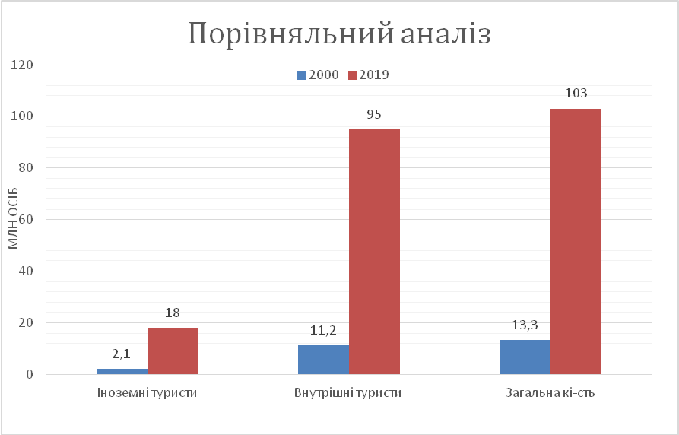
Рис. 11. Порівняльний аналіз туристичних потоків у В’єтнамі (2000-2019р.) [8]
Результати статистичного аналізу свідчать про включно збільшення кількості вітчизняних туристів, іноземних туристів та доходів від туризму. Статистика також свідчить про проривне зростання туристичної індустрії у В'єтнамі.
Туризм як галузь завжди сприяє міському стилю життя, що безпосередньо має і негативні наслідки. Через величезне збільшення туристів, туризм спричиняє негативні наслідки для шляху сталого розвитку В’єтнаму, такі як пошкодження природного середовища, деформація ландшафтів, швидка урбанізація, перевантаження інфраструктури, культурна деградація.
Однак результати історичного аналізу показують, що індустрія туризму підтвердила свою роль і позицію як основної сфери послуг у В’єтнамі в майбутньому. Туризм показує типи міських жителів, якими стають в’єтнамці, вираз їхньої індивідуальності, їхні прагнення та значення, яке вони надають багатству. Туризм – це хороший спосіб зрозуміти, як в’єтнамське суспільство будує свої відносини з часом, як минулим, так і майбутнім. В’єтнамське місто все більше цінується за його символічні місця сучасності – уособлені будівлями та торговими центрами – та історичну глибину – з активною політикою щодо спадщини, а тепер 8 об’єктів, внесених до списку всесвітньої спадщини ЮНЕСКО, які сприяють міжнародному визнанню країни. Найбільш популярними, вважаються Бухта Халонг, комлекс Хюе та святилище Мішон.
Окрім природних та культурних пам’яток країна також має розвиток у гірськолижному туризмі. У місті Далат знаходиться гірськолижний курорт, в місцевості, оточеній вічнозеленими лісами, озерами, перевалами, мальовничими долинами, природними парками, численними водоспадами. Місто Далат ще називають "Місцем вічної весни", а також "Швейцарськими Альпами у В'єтнамі".
За 300 кілометрів від Ханоя знаходиться унікальний гірський район Сапа. Цю місцевість можна вважати центром етнографічного туризму адже на території цього району можна зустріти рідкісні народності та племена. До таких народностей належить етнічна група хмонгов.
Бухта Халонг знаходиться у Тонкінській затоці та являє собою абсолютне чудо світу. Сотні вапнякових острівців піднімаються з моря, утворюючи могутню затоку Халонг. Пейзаж є таємничим і захоплюючим видовищем, тому він неспроста внесений до списку Всесвітньої спадщини ЮНЕСКО. В кожному куточку країни можна придбати квиток на круїзний пароплав та помандрувати затокою. Провести ніч прямо в середині цього неймовірного пейзажу точно запам’ятається кожному.
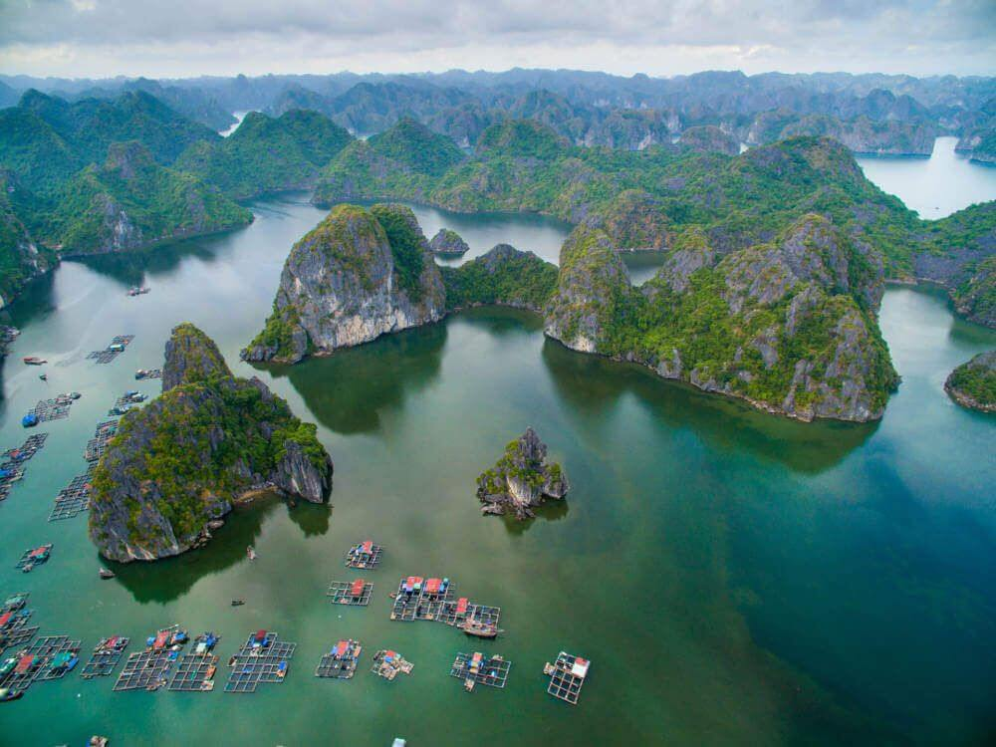
Рис. 12. Бухта Халонг. Вид зверху [24].

У затоці налічується понад 1600 острівців, вапняк яких зношений 500 мільйонами років тропічних злив, а на вершині — густі джунглі. Деякі з островів порожнисті, і відвідувачі можуть здійснити екскурсії всередині, щоб вивчити величні печери. Деякі з великих островів навіть мають власні озера.
У центрі затоки є 775 утворень на площі всього 330 км² - і саме тут мандрівники на борту традиційного в'єтнамського сміттєвого човна можуть досліджувати острови, печери та плавучі села [12].
Легенда свідчить, що знаменита затока Халонг була створена, коли великий дракон занурився у воду і сформував ландшафт своїм хвостом (рис.12).
З одного боку, зараз це місце все більше користується попитом туристів у В’єтнамі та стає чи не найулюбленішим, а з іншого регулювання та безпека не завжди йшли в ногу з популярністю даної пам’ятки природи. Сонні рибальські села, які колись були квінтесенцією, тепер є транспортними вузлами для сотень суден, які курсують у водах і вони не славляться швидким розширенням послуг задля задоволення попиту туристів.
Комплекс Хюе, (рис. 13) заснований як столиця об’єднаного В’єтнаму в 1802 році, Хюе був не лише політичним, а й культурним та релігійним центром під час правління династії Нгуєнів до 1945 року [12]. Парфумна річка протікає через столицю, Імперське місто, Заборонене Пурпурне місто. і Внутрішнє місто, що надає цій унікальній феодальній столиці чудову природну красу.
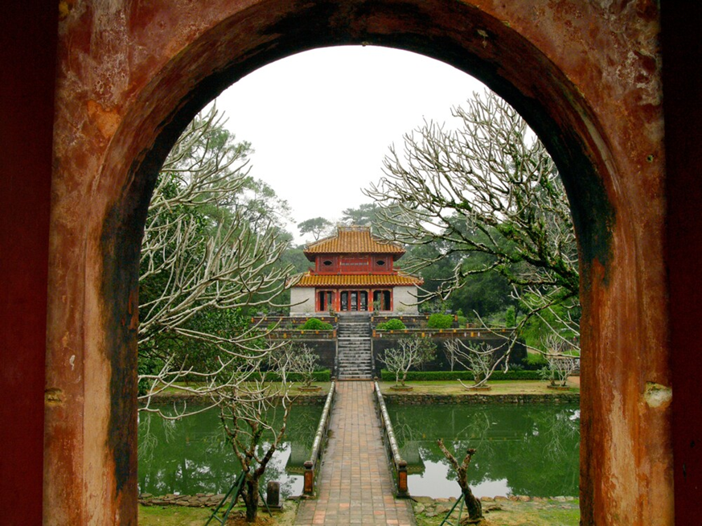
Рис. 13. Комплекс пам'ятників Хюе [12]

Справжність комплексу пам’ятників Хюе можна зрозуміти через унікальне планування дизайну місця, яке стало імперською столицею В’єтнамської імперії в 19-му та на початку 20-го століть. Основні архітектурні та ландшафтні особливості об’єкта збереглися в незмінному вигляді з моменту їх первинного будівництва на початку 19 століття нашої ери [4].
Хоча деякі споруди зараз у руїнах, а більшість значущих існуючих пам’яток частково відновлено, це було зроблено з використанням традиційних методів і матеріалів відповідно до міжнародних професійних стандартів консервації, щоб гарантувати автентичність пам’яток.
Продовжують існувати загрози пошкодження, такі як повені, комахи та неналежний розвиток місця забудови можуть вплинути на його автентичність і здатність демонструвати свою видатну універсальну цінність.
Святилище Мішон є одним із найкращих прикладів стародавньої індуїстської архітектури Південно-Східної Азії та В'єтнаму. Його будівництво розпочалося ще у 4 столітті, за вісімсот років до будівництва знаменитого комплексу Ангкор Ват. Це святилище було однією з найважливіших споруд для цивілізації Чампа.
Святилище Мішон складається з низки храмів з добре пізнаваними чамськими вежами. Такі вежі можна побачити по всьому центральному В'єтнаму: у Нячанзі, Фуйєні, Муйні та інших місцях регіону. Це залишки унікальної культури народу чамів. Які жили на всьому центральному узбережжі В'єтнаму в період з 4 по 13 століття нашої ери [12].
Храми безперервно будувалися і будувалися протягом десятиліть. Мішон був політичною та релігійною столицею королівства Чампа того часу. Багато храмів було збудовано з метою поклоніння індуїстським божествам, таким як Крішна та Вішну. Проте головним божеством культури Чампа був культ Шіва [24]. Його зображення переважають у знайдених рельєфах та скульптурах.
Храми святилища Мішон були побудовані з особливої ​​вогнетривкої цегли, яка є відмінною особливістю архітектури Чампа. В основному храмовий комплекс Мішон використовувалася як місце поклоніння богам, також тут ховали королів та брамінів, релігійних діячів індуїстської культури. Це місце використовувалося для ритуальних дій аж до початку 19-го століття, але згасання етносу чамів призвело до забуття комплексу, після чого храми поглинули джунглі [1].
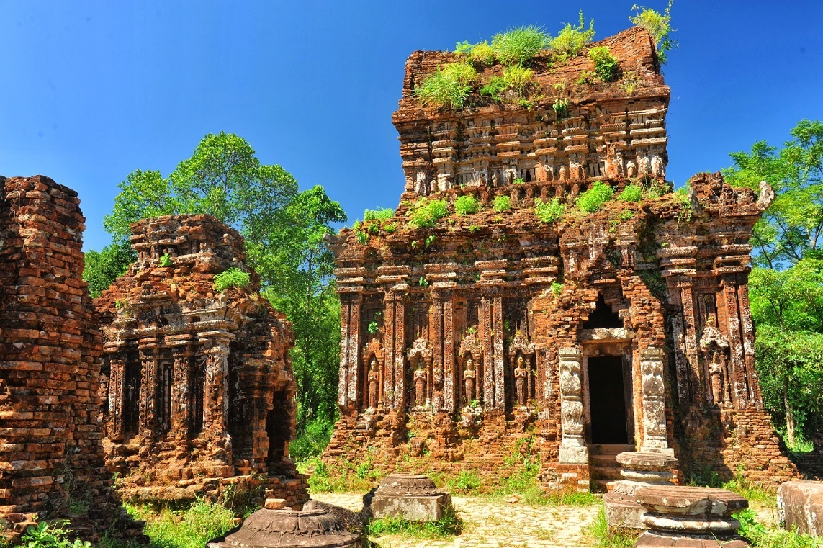
Рис. 14 Залишки храмів Мішон [24].

Храмовий комплекс Мішон був знову відкритий 1885 року, коли регіон почали досліджувати французькі археологи [12].
У місцевому масштабі туризм впливає на архітектурні зміни в'єтнамських міст. Приморські курорти, побудовані для цього єдиного виду діяльності, організовані відповідно до набережної. Оскільки море стало ландшафтом, уздовж узбережжя розкинулися курорти. Тепер цей ландшафт визначає вартість землі: чим далі від узбережжя, тим менше коштує земля і тим вільніше місто.
Найбільш щільне розташування інфраструктури, зокрема туристичної, знаходяться на півдні країни. Тут знаходяться найфешенебельніші готелі та ресторани. Центральна та північна частина країни розвинена значно менше та більш підійде для туристів, які хочуть повністю понурити у екзотичний світ та відчути життя населення В’єтнаму з середини [8].
Для шанувальників дайвінгу та інших водних видів розваг у В’єтнамі є окреме місце - острів Фукок. найбільший з островів, що належать до В'єтнаму. Адміністративний центр – Дуонг-Донг. Разом з найближчим до нього пляжем Лонг Біч, місто утворює найжвавішу частину острова: тут сконцентровані всі основні об'єкти туристичної інфраструктури [13].
Інші райони курорту менш розвинені, вони не мають такої кількості дешевих готелів, кафе, екскурсійних бюро та інших необхідних мандрівнику установ. Пляжі Фукуока - це його головна гідність. Відпочиваючі побачать тут райську журнальну картинку з блакитним морем та білим піском.
Окрім класичних рекреаційних турів В’єтнам також може пропонувати шопінг-тури. Звичайно, це не італійські бутіки, але завдяки доступним цінам та чималого вибору товарів, В’єтнамський шопінг має свій розвиток. Популярні вироби з срібла та перлин, вироби з червоного та чорного дерева, шкатулки та столові прибори з бамбука. Багато тут також одягу з шовку, бавовни, льону, який виготовляється на різні ринки світу, можна знайти будь-який бренд. Обов’язковим при потраплянні на В’єтнамський ринок є придбання чаю, кави або спеції.
Як висновок можна зазначити, що в’єтнамська туристична галузь поступово перетворюється на ключовий сектор економіки, що сприяє економічному зростанню в останні роки. Для подальшого просування потрібно покращувати якість людських ресурсів туристичного бізнесу, підвищивши тим самим конкурентоспроможність туристичної галузі та ретельно використовувати навички іноземного менеджменту, інвестиції та престижні бренди, щоб збільшити туристичні готелі та курорти світового класу у В’єтнамі. Так, у майбутньому готелі та курорти В’єтнаму зможуть забезпечувати умови для проведення заходів світового класу.

3.2 Таїланд
Не зважаючи на віддаленість від европейського регіону, Таїланд має великий попит серед туристів. Не зважаючи на те, що майже 65% території країни займають джунглі, Таїланд – це країна, яка повність орієнтована на прийняття туристів. Ця галузь дуже важлива для країни оскільки приносить основну частку доходу.
У 2001 році Таїланд відвідало 10,13 мільйона відвідувачів. У перші роки тисячоліття спостерігалося повільне зростання, пізніше дуже швидке зростання прибуття туристів. Через 18 років, у 2019 році, у нас було 39,8 мільйонів відвідувачів, тож за цей період їх кількість зросла в чотири рази. Але з 2019-2020 років частка туризму значна спала через пандемію (рис. 15) [16].
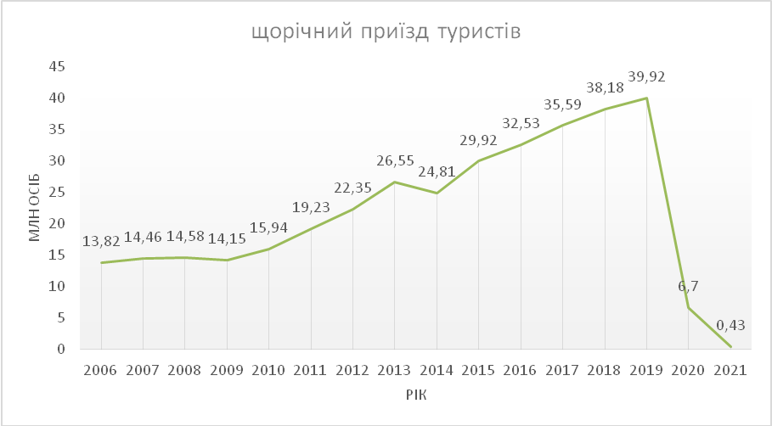
Рис. 15. Статистика прибуття туристів у Таїланд ( 2006-2021рр.) [16].

Таїланд привертає увагу туристів своєю багатофункціональністю: різноманітні програми та тури від звичайних пляжів до релігійних храмів.
Пляжний відпочинок на березі моря, це звичайно найперше задля чого туристи відвідують Таїланд. Основним пляжним курортом Таїланду є Паттайя, що другої половини 20 ст. було невеликим рибальським селищем. [19] З того часу Паттайя перетворилося на курорт світового значення. Він ніби спеціально створений природою для морських розваг. Також неймовірними пляжами можуть хизуватися острови Пхукет і Ко Чанг. Тут можна знайти як великі пляжі з масою ресторанів і розваг, так і більш затишні піщані місця для відпочинку (особливо на острові Ко Чанг).
Якщо розглядати екскурсійний туризм, то звичайно першим місцем для відвідування є столиця – Бангкок. Тут знаходиться найбільша частка об’єктів пізнавального туризму. Особливо приваблює туристів Гран Палас, або Великий королівський палац. Ця резиденція королів Сіаму знаходиться в центрі міста. [24] Архітектурний комплекс включає палаци Дусит, Амаринда, Маха Прасад і Чакрі. Тут проходять пишні церемонії коронації королів країни. До ансамблю Гран Паласу входить відомий храм Смарагдового Будди, який нагадує туристам казкове місто.
Таїланд також вважається центром медичного туризму. У 2012 році 2,5 мільйона міжнародних пацієнтів прилетіли з різних куточків світу в Таїланд для лікування [21] Таїланд є передовою країною в своєму регіоні на ринку лікувального туризму. Доступні витрати на лікування, чудова інфраструктура та послуги, найкращі у світі постмедичні враження, як спа, ретрити та масажні центри підвищує конкурентоспроможність на світовому ринку.
Одразу після пляжного туризму пліч-о-пліч йде еко-туризм. Таїланд багатий незайманими природними визначними пам'ятками, дивовижною різноманітністю форм, охоплюючи ліси, гори, водоспади, річки та морські пейзажі, а також великі й малі острови, усі вони підходять для пригодницького туризму, наприклад, скелелазіння, катання на порогах, і дайвінг. Вони також можуть влаштувати екологічний туризм, від походів до спостереження за птахами, і вони можуть дізнатися про спосіб життя людей і тварин у різних центрах слонів. Сільськогосподарський туризм, інша галузь, яка розвивається, включає такі види діяльності, як відвідування садів, чайних плантацій та виноградників.
Туризм мав як позитивний, так і негативний вплив на навколишнє середовище Таїланду. З одного боку, екотуризм допоміг підвищити рівень обізнаності щодо таких проблем, як вирубка лісів і браконьєрство, але з іншого боку, поспіх розвитку напружив природні ресурси та завдав шкоди навколишньому середовищу в таких місцях, як Пхукет і Паттайя.
Туристи також знаходять великий інтерес до тайського мистецтва та культури. Таким чином, численні визначні пам’ятки в Таїланді дають туристам можливість дізнатися про тайську культуру, включаючи спосіб життя жителів або етнічних гірських племен, ведучи той самий спосіб життя, займаючись ремеслом або сільським господарством через житло. Багато туристів проводять дні, відвідуючи буддійські храми та музеї, щоб побачити важливі витвори мистецтва.
Зокрема європейських туристів дуже цікавлять релігія і традиції тайців. Буддизм тут є державною релігією, за століття тайці побудували тисячі храмів, присвячених Будді. Все це доповнює величезна кількість зображень Будди і ціла армія ченців. Кожен тайський буддист, починаючи з 20 років, повинен хоча б раз за життя стати ченцем терміном від двох тижнів до трьох місяців.
Об'єктами туризму для європейців є численні "хатки духів". (рис.16) Тайці дуже поважають і бояться духів, тому намагаються вимолити їхню прихильність. Хатки духів ще називають Санпрапум [7].
Їх ставлять перед будівлями, як приманку для духів, щоб їх задобрити і духи охороняли територію та були добрими з оточуючими.
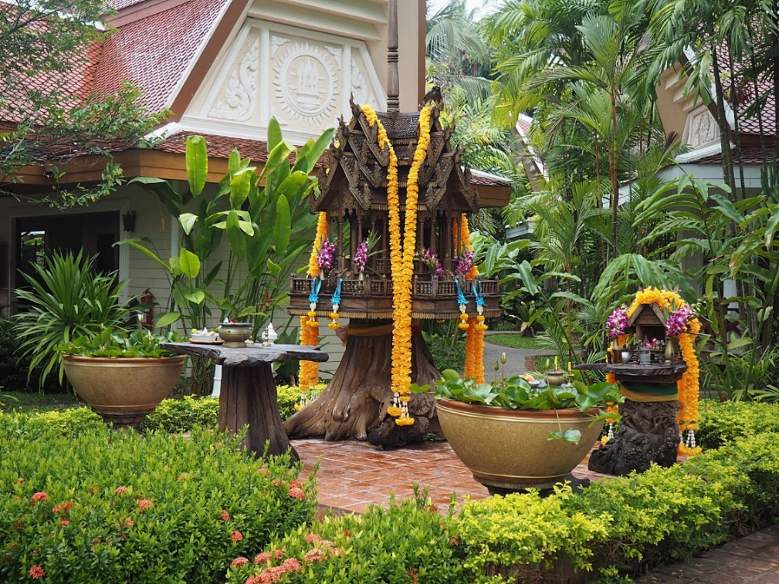
Рис.16 Одна з хатинок для духів поруч із житловим будинком [7].
3.3 Сінгапур
Туризм у Сінгапурі є основною промисловістю та спонсором економіки країни. Його культурна привабливість пов'язана з його культурною різноманітністю, яка відображає його колоніальну історію, китайські, малайські, індійські та арабські етнічні приналежності. Крім того, місто є екологічно чистим та підтримує програми зі збереження спадщини. Поряд з цим, він також має один із найнижчих у світі рівнів злочинності [20].
У Сінгапурі офіційними визнано чотири мови - це малайська, китайська, тамільська (це один з діалектів індійської) та англійська. Англійська мова є домінантною з цих чотирьох, що сприяє легшому спілкуванню туристів з місцевими жителями, наприклад, під час здійснення покупок. Транспорт у місті охоплює більшість, якщо не всі громадські місця у країні, що підвищує зручність для туристів.
Як і в інших країнах, у 2020 році кількість відвідувачів знизилася на 85,7%. У 2019 році Сінгапур зафіксував найвищу за всю історію кількість відвідувачів (19,12 мільйона) до того, як почалася пандемія. З січня по вересень 2020 року витрати міжнародних відвідувачів становили 4,4 мільярда сингапурських доларів, що на 78,4% менше, ніж за аналогічний період 2019 року. Виїзний туризм жителів Сінгапуру різко скоротився з 10,7 мільйона у 2019 році до 1,54 мільйона у 2020 році [16].
Не дивлячись на такі високі показники туристів, в країна має такі мінуси як: спекотній клімат, цілий рік температура не дуже віддаляється від +30; та високі ціни, транспорт, проживання та більшість розваг мають достатньо високі ціни.
Проте у Сінгапурі також дуже багато місць громадського харчування – ресторанів, кафе та інших місць, де вас завжди смачно, поживно, а головне, недорого нагодують. Гастрономічний туризм тут знайшов своє окреме місце. Навіть якщо не кожен турист полюбляє та не бажає скуштувати екзотичну азіатську їжу, у Сінгапурі туристична інфраструктура настільки розвинута, що можна скуштувати страву будь-якого народу і з високим сервісом обслуговування.
У Сінгапурі фестивалі полюбляють не менше ніж у Таїланді і влаштовують їх, на радість туристам, доволі часто. У кожній етнічній громаді свої свята, які часом накладаються один на одного у найнеймовірніших комбінаціях. Багато східних фестивалів відбуваються яскраво, святково, з багатолюдними ходами, концертами та феєрверками.
Центром туризму в Сінгапурі прийнято вважати район Орчард-Роуд, тут переважають багатоповерхові торгівельні моли та багато зіркові готелі. Оскільки країна є одним з лідером в розвитку новітніх технологій, всі ці характеристики дають змогу вийти в лідери в розвитку бізнес туризмі. Конференц-зали та ділові центри Сінгапуру оснащені всім необхідним ультрасучасним обладнанням. Тут відкрито представництва понад 30 тисяч міжнародних компаній. Все це у купі безпосередньо підтверджує той факт, що Сінгапур протягом декількох років отримує звання №1 з бізнес туризму згідно з рейтингами Union of International Associations та International Meetings Statistics.
Також тут інші популярні туристичні пам'ятки – Сінгапурський зоопарк, річкове сафарі та нічне сафарі, які дозволяють людям досліджувати азіатські, африканські та американські довкілля без будь-яких видимих бар'єрів між гостями та дикими тваринами. Сінгапурський зоопарк навіть прийняв концепцію «відкритого зоопарку», згідно з якою тварини утримуються у вольєрах, відокремлених від відвідувачів прихованими сухими або вологими ровами, замість того, щоб тримати тварин у клітках.
Ботанічний сад у Сінгапурі входить до складу пам’яток UNESCO. Виникнення головного ботанічного саду Сінгапуру нерозривно пов'язане з історією появи міста-держави. Батько-засновник Сінгапуру та за сумісництвом мій колега-натураліст Стемфорд Раффлз заклав експериментальний ботанічний сад ще у 1822 році, але вирощувалися там переважно сільськогосподарські культури: гвоздика, мускатний горіх, какао, фрукти. Після смерті Раффлза сад був закритий, але в 1859 заклали новий, вже на основі декоративних рослин [10].
Оскільки Сінгапур це країна, яка повністю урбанізована, то і зовнішній вигляд ботанічного саду трохи відрізняється від звичного (рис.17). Асфальтовані доріжки, багато альтанок та вказівників на чотирьох мовах. Оснащені питних фонтанчиків та санітарні зони трапляються дуже часто.
Ботанічний сад поділяється на декілька зон, серед яких є Evolution Garden. Це штучно засаджений сад, стилізований під зміну флори в процесі еволюції. В цьому секторі навіть присутні штучні дерева, які на вигляд точно як справжні [24].
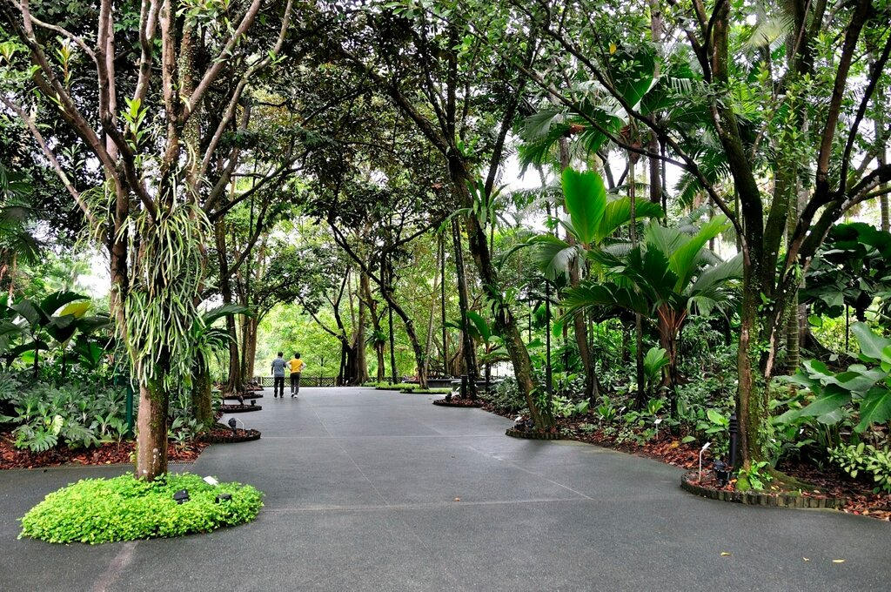
Рис. 17 Ботанічний сад у Сінгапурі [24].

Сінгапур має лише одну пам’ятку UNESCO, але і в своєму складі також є об’єкт занесений до книги рекордів Гінесса, це фонтан багатств. Він внесений, як найбільший та побудований строго за правилами фен-шуй. Тому вода в ньому ллється не знизу вгору, а навпаки, вниз, при цьому струмені прагнуть до центру фонтану, а не б'ють у різні боки - такий підхід, відповідно до того ж фен-шуй, говорить про те, що струмені, подібно до грошей , всі стікаються разом, в одну руку (рис.14). Фонтан є долонею. Чотири сорока п’ятиповерхові будівлі довкола - це пальці грандіозної долоні, а вісімнадцяти поверхова вежа - це великий палець. У центрі долоні «лежить» кільце – фонтан багатства, звідки і тече багатство [19].
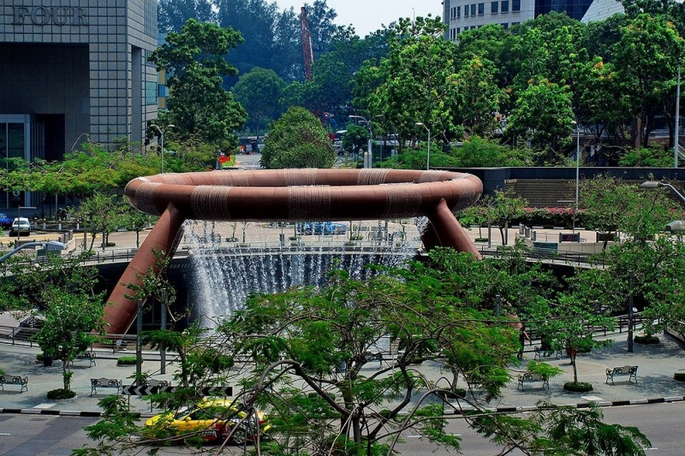
Рис. 18. Фонтан достатку, Сінгапур.

Якщо в центрі Сінгапура більше розвинутий діловий туризм, то для розважального найкращим вибором буде острів Сентоза. Він є найпопулярнішим курортом міста, Сінтозу відвідують понад 5 мільйонів людей на рік. Тут є все, починаючи від захищених пляжів з білим піском, п'ятизіркових готелів та казино, закінчуючи найбільшим у регіоні парком розваг Universal Studios Singapore та численними пам'ятками. Сентоза відома і своїми пляжами, і насамперед Палаван-біч (Palawan Beach) та Силосо-біч (Siloso Beach) з м'яким, чистим піском, відмінними барами та прокатом каное, катамаранів та дощок для віндсерфінгу.

ВИСНОВКИ
У результаті проведеного дослідження можна сказати, що туризм в країнах Південно-Східної Азії постійно заходиться у стадії розвитку та вдосконалення. Регіон включає в себе 11 країн, з них є материкові та є острівні. Зазвичай, країни Південно-Східної Азії називають АСЕАН, що означає ‘The Association of Southeast Asian Nations’ – асоціація держав Південно-Східної Азії, та створена з метою економічного співробітництва.
Майже всі країни АСЕАН мають вихід до світового океану, а сам регіон знаходиться на перетині основних торгівельних шляхів. Він з’єднує між собою Євразію та Океанію та охоплює два кліматичні пояси. Географічне положення регіону є цілком вигідним для подальшого розвитку туристичного бізнесу – спекотне сонце і теплий океан цілий рік, манливі джунглі і мальовничі рівнини, непереступні гори з красивими водоспадами. Базою для розвитку туристичної області є унікальні та мальовничі екваторіальні ландшафти, курортні зони узбережжя, історико-архітектурні пам'ятки різних епох, екзотика сучасного життя та традиції різних народів. Південно-Східна Азія відноситься до Азійського макрорайону, який за розвитком рекреації та туризму поступається лише європейському. Підвищенню конкурентоспроможності сприяють унікальність природних та культурно-історичних ресурсів.
Результати статистичного аналізу основних туристичних країн-центрів свідчать про включно збільшення кількості внутрішніх туристів, іноземних туристів та доходів від туризму. Статистика також свідчить про проривне зростання туристичної індустрії. Крім того, очікується, що найближчим часом ця регіон вцілому успішно підтримуватиме високі темпи зростання туристичної сфери.
Найбільшого розвиту в Південно-Східній Азії набули такі види туризму як:
- Екотуризм – прихильники саме цього виду туризму можуть навіть обрати що їм більше до вподоби, адже в більшості країн АСЕАН тепер є екологічні готелі, еко-пригодницькі заходи, які націлені на ознайомлення та збереження природи даного регіону.
- Релігійний - розвиток та просування даного виду туризму ще не набуло значного рівня. Але попит серед іноземних, зокрема європейських туристів через значну відмінність віросповідання, держави не ігнорується. Відновлення старих храмів та популяризація релігійних обрядів та фестивалів знаходять своє місце в даному виді туризму.
- Діловий - це основний вид туризму Сінгапура, який завдяки своєму технологічному потенціалу націлений на розвиток саме цього виду туризму. Більша частина відвідувачів Приїжджає до Сінгапура саме з діловою метою, що надає країні можливість підтримувати економіку, де туризм також посідає одне із перших місць.
- Пляжний – Всі країни, окрім Лаосу, мають свою прибережну зону, на якій активно розвивається пляжний, або навіть круїзний (як у В’єтнамі) туризм. Виключно острови, В’єтнам має найбільшу берегову лінію протяжністю в 3 тис. км.
Не меншу частку займають і такі види туризму як лікувальний (особливо у Таїланді), історико-культурний.
Завдяки своєму вигідному положенню та достатній кількості рекреаційних ресурсів каїни регіону за три останніх десятиліття зробили справжній стрибок від відсталості до високого рівня розвитку. Особливо у розвитку туристичної інфраструктури. Зі збільшеннями туристичних потоків виникла необхідність покращувати рівень туристичних послуг та обслуговування. На даному етапі розвитку готелів, які відповідають міжнародним стандартам стає все більше, а також і збільшується кількість додаткових послуг.
Серед видів транспортних засобів лідує повітряний та наземний транспорт. Він є доступний та досить поширений в кожній країні регіону. Деякі країни також використовують водний транспорт, але через його сезонність, стадії його розвитку просуваються повільніше.
Загалом рекреаційно-туристичний потенціал країн дуже високий, але він не використовується у повною мірою, через: економічну відсталість деяких країн регіону; коливання обмінного курсу валют; нестабільної політичної ситуації у регіоні; зростання вартості туристичних послуг; коливання внутрішнього та зовнішнього туристичних потоків. Та основне це посилення тероризму, що робить деякі достатньо економічно розвинені країни – менш привабливими. Через ці фактори туристичний розвиток регіону можна класифікувати як нестабільний.

СПИСОК ВИКОРИСТАНИХ ДЖЕРЕЛ
- В’єтнам, провінція Хойян // Інформаційний сайт [Електронний ресурс]. – Режим доступу: https://hoiannow.com/
- Довгань Г.Д. , СтадникО.Г., Масляк П.О. Географія 10 клас. Підручник. Харків: Вид-во "Ранок". 2018. 256 с.
- Електронний атлас [Електронний ресурс]. – Режим доступу: https://map-rus.com/index.html
- Інформаційний канал з оригінальними описами, фотографіями та картами [Електронний ресурс]. – Режим доступу: https://www.worldatlas.com/travel/
- Інформаційний ресурс з мапами світу [Електронний ресурс]. – Режим доступу: https://www.nationsonline.org/index.html
- Інформаційно-пізнавальний портал. [Електронний ресурс]. – Режим доступу: https://planetaduha.com/
- Історії мандрівників [Електронний ресурс]. – Режим доступу https://trulytravel.ru/
- Ле Тань Тунь. Розвиток туризму у В'єтнамі:нова стратегія для сталого шляху, 2020 С. 1175-1176.
- Мальська М. П., Антонюк Н. В., Занько Ю. С., Ганич Н. М. Країнознавство: теорія та практика. Підручник. – К.: Центр учбової літератури, 2012. – 528 с.
- Офійійний сайт Ботанічного саду Сінгапура [Електронний ресурс]. – Режим доступу https://www.nparks.gov.sg/sbg
- Офіційний сайт ЮНВТО [Електронний ресурс]. – Режим доступу: https://www.unwto.org/un-tourism-news
- Офіційний сайт UNESCO [Електронний ресурс]. – Режим доступу: https://www.unesco.org/en
- Острів Фукок. Туристичний маршрут. [Електронний ресурс] Режим доступу: https://phukuok.ru/
- Ресурс з описом найвідоміших пам’яток [Електронний ресурс]. – Режим доступу: https://www.lonelyplanet.com/
- Рогожина Н. Г. Изменение климата и проблема миграции в странах ЮВА // Юго-Восточная Азия: актуальные проблемы развития, 2013. Вып. 20. С. 139-146.
- Таїланд // відомості про країну [Електронний ресурс]. – Режим доступу https://www.thaiwebsites.com/
- Ткачук Л. М. Регіональне співробітництво як чинник розвитку туризму в Південно-Східній Азії. Економічна та соціальна географія, 2013. – Вип. 3. С. 201-207.
- Ткачук Л. М. Туризм як чинник регіонального соціально-економічного розвитку у Південно-Східній Азії / Л. М. Ткачук // Географія та туризм. - 2014. - Вип. 30. - С. 121-130. - Режим доступу: http://nbuv.gov.ua/UJRN/gt_2014_30_14
- Факти та деталі про різні країни світу [Електроний ресурс]. – Режим доступу: https://factsanddetails.com/
- Encyclopedia Britannica [Електронний ресурс]. – Режим доступу: https://www.britannica.com
- e-Review of Tourism Research (eRR), 2015 – Vol 12, No. 34 С. 214
- General statistics office of Vietnam [Електронний ресурс]. – Режим доступу: https://www.gso.gov.vn/en/homepage/
- GMS Tourism Sector Strategy 2011 – Розділ, 2. С. 7-11
- Tripadvisor - міжнародна платформа для подорожей [Електронний ресурс]. – Режим доступу: https://www.tripadvisor.com
- UNWTO Tourism Highlights, 2013. [Електронний ресурс]. – Режим доступу : http://mkt.unwto.org/publication/unwto-tourism-highlights-2013-edition
- UNWTO Tourism Highlights, 2019. – [Електронний ресурс]. – Режим доступу: http://mkt.unwto.org/publication/unwto-tourism-highlights-2019-edition
- WORLD ECONOMIC FORUM // The Travel & Tourism Competitiveness Report, 2017 – Розділ 1. ст. 9, 22-23.
- World Travel & Tourism Council, 2014. Travel & Tourism Economic Impact 2014: Asia&Pacific. [pdf] Available at: http://www.wttc.org/site_media/uploads/downloads/asia_pacific2014.pdf

